BỘ GIÁO DỤC VÀ ĐÀO TẠO
TRƯỜNG ĐẠI HỌC NGOẠI NGỮ – TIN HỌC THÀNH PHỐ HỒ CHÍ MINH
KHOA CÔNG NGHỆ THÔNG TIN



ĐỒ ÁN MÔN HỌC:
CÔNG NGHỆ PHẦN MỀM NÂNG CAO

ĐỀ TÀI: QUẢN LÝ BÁN THIẾT BỊ DI ĐỘNG

GIÁO VIÊN HƯỚNG DẪN: Ths. Phan Thị Ngọc Hân
Nhóm: 1
Thành viên:
1. Trần Vũ Hoàng Sơn – 21DH114074(Leader)
2. Trương Quốc Huy – 21DH112526
3. Tô Lệ Thanh – 21DH114511
4. Nguyễn Tấn Tài - 21DH113357
5. Vương Thư Huệ - 21DH113652
6. Trần Thanh Khang - 21DH113746
7. Nguyễn Tấn Đạt - 21DH110399
8. Phạm Văn Hùng - 21DH110726
9. Phạm Đình Khôi - 21DH110902
10. Lê Võ Long Duy - 21DH112360
11. Đặng Đức Tài - 21DH113355
TP.HCM, tháng 11 năm 2023
Giới thiệu
Trong thời đại số hóa hiện nay, việc mua sắm điện thoại trực tuyến đang trở nên rất phổ biến và tiện lợi. Nhóm em đã phát triển một trang web và ứng dụng di động để giúp người dùng dễ dàng tìm, so sánh và mua sắm các sản phẩm điện thoại thông minh từ nhiều hãng khác nhau.
Trang web của chúng em là một cửa hàng ảo với đa dạng sản phẩm điện thoại từ các nhà sản xuất. Tại đây, người dùng có thể dễ dàng tìm kiếm, xem thông tin và đặt hàng sản phẩm một cách thuận tiện. Chúng em đã cố gắng để giao diện trang web thân thiện và dễ sử dụng nhất, để người dùng có trải nghiệm mua sắm trực tuyến thú vị và dễ dàng.
Ứng dụng di động của nhóm em cũng mang lại trải nghiệm mua sắm tương tự trên điện thoại di động của người dùng. Người dùng có thể duyệt và đặt hàng từ bất kỳ đâu và bất kỳ lúc nào. Ứng dụng được thiết kế đơn giản, giúp người dùng thực hiện mua sắm một cách nhanh chóng và an toàn.
Cả hai nền tảng, trang web và ứng dụng di động, đều hỗ trợ thanh toán điện tử an toàn, đảm bảo tính bảo mật cho giao dịch của người dùng. Ngoài ra, người dùng có thể dễ dàng theo dõi tình trạng đơn hàng và lịch sử mua sắm của mình.
Nhóm em hy vọng sẽ mang lại cho người dùng trải nghiệm mua sắm online thật tiện lợi và thú vị.

Lời cảm ơn
Chúng em xin gửi lời cảm ơn chân thành Cô về việc đã dành thời gian quý báo để xem và chấm đồ án cuối kì của chúng em. Sự tận tâm và kiên nhẫn của thầy cô trong việc đánh giá và hướng dẫn bài tập của chúng em là nguồn động viên to lớn trong hành trình học tập của chúng em.
Việc Cô đã dành thời gian để đọc, xem xét và cung cấp phản hồi chân thành về đồ án của chúng em thể việc sự quan tâm đặc biệt của cô. Nhờ những góp ý và nhận xét của Cô, em đã có cơ hội hoàn thiện kiến thức và kĩ năng của mình. Điều này thật sự là một trải nghiệm quý báo mà chúng em sẽ luôn trân trọng.
Chúng em rất ơn biết sự chỉ dẫn sâu sắc mà Cô đã chia sẻ trong suốt thòi gian qua. Những kiến thức chúng em thu thập từ cô không chỉ giúp chúng em nắm vững kiến thức chuyên ngành mà còn giúp chúng em phát triển những kĩ năng quan trọng trng cuộc sống và sự nghiệp.
Một lần nữa chúng em xin chân thành cảm ơn sâu sắc và kính trọng đến Cô về những đóng góp Cô mang đến cho chúng em. Chúng em sẽ nổ lực hết sức mình để đáp lại sự hi vọng và tin tưởng của Cô.
Xin kính chúc Cô luôn mạnh khỏe, hạnh phúc, thành công trong sự nghiệp giảng dạy và nhiều lĩnh vực khác

Mục lục
1. XÁC ĐỊNH YÊU CẦU 12
1.1. Mô hình cơ cấu tổ chức 12
1.1.1 Sơ đồ tổ chức 12
1.1.2 Ý nghĩa các bộ phận 12
1.2. Nhu cầu người dùng và Yêu cầu của phần mềm (NGHIỆP VỤ) 13
1.3. Biểu mẫu 16
1.3.1. BM01: Đăng kí 16
1.3.2. BM02: Đăng nhập 17
1.3.3. BM03: Trang Chủ 17
1.3.4. BM04: Danh sách sản phẩm 18
1.3.5. BM05: Trang Profile của shop 18
1.4. Quy định 18
1.5. Danh sách yêu cầu 19
1.5.1. Danh sách yêu cầu nghiệp vụ 19
1.5.2. Danh sách yêu cầu nghiệp vụ 20
1.5.3. Danh sách yêu cầu nghiệp vụ 21
1.5.4. Danh sách yêu cầu tiến hóa 22
1.5.5. Danh sách yêu cầu hiệu quả 23
1.5.6. Danh sách yêu cầu tiện dụng 24
1.5.7. Danh sách yêu cầu bảo mật 25
1.5.8. Danh sách yêu cầu an toàn 26
1.5.9. Danh sách yêu cầu tương thích 27
1.5.10. Danh sách yêu cầu công nghệ 28
1.6. Bảng trách nhiệm 29
1.6.1. Bảng trách nhiệm yêu cầu nghiệp vụ 29
1.6.2. Bảng trách nhiệm yêu cầu tiến hóa 30
1.6.3. Bảng trách nhiệm yêu cầu hiệu quả 31
1.6.4. Bảng trách nhiệm yêu cầu tiện dụng 32
1.6.5. Bảng trách nhiệm yêu cầu bảo mật 33
1.6.6. Bảng trách nhiệm yêu cầu an toàn 34
1.6.7. Bảng trách nhiệm yêu cầu tương thích 35
1.7. Bảng mô tả chi tiết yêu cầu nghiệp vụ 36
1.7.1. Lập đơn bán hàng 36
1.7.2. Thêm sản phẩm vào kho 37
1.7.3. Đăng ký 38
1.7.4. Đăng nhập 39
1.7.5. Tìm kiếm sản phẩm thông qua danh mục 40
1.7.6. Đặt hàng trước 41
1.7.7. Xuất hàng ở kho theo hóa đơn sản phẩm 42
1.7.8. Thống kê toàn bộ sản phẩm trong kho 43
1.7.9. Cập nhật thông tin sản phẩm 44
1.7.10. Thống kê doanh thu 45
1.7.11. Thống kê danh sách hóa đơn theo tuần, năm 46
1.7.12. Đánh giá trải nghiệm sản phẩm 47
1.7.13. Xem hồ sơ thông tin 48
1.7.14. Cập nhật hồ sơ thông tin 49
1.7.15. Chỉnh sửa thông tin đăng ký 49
1.7.16. Xem chi tiết đơn hàng 50
1.7.17. Hủy đơn hàng 51
1.7.18. Liên hệ hỗ trợ với bên cửa hàng 52
1.7.19. Lập phiếu giao hàng 53
1.7.20. Xem giỏ hàng 53
1.7.21. Xóa sản phẩm khỏi giỏ hàng 54
2. MÔ HÌNH HÓA YÊU CẦU 55
2.1. Usecase Diagram 55
2.1.1. Sơ đồ mức tổng quát 55
2.1.2. Sơ đồ tổng quát nhân viên 56
2.1.3. Sơ đồ tổng quát khách hàng 57
2.2. Bảng Usecase 58
2.3. Đặc tả Usecase 59
2.3.1. Usecase đăng nhập 59
2.3.2. Usecase đăng ký 60
2.3.3. Usecase tạo tài khoản cho nhân viên 61
2.3.4. Usecase phân quyền cho nhân viên 62
2.3.5. Usecase Tạo đơn hàng 63
2.3.6. Usecase thanh toán 64
2.3.7. Usecase Xem đơn hàng 65
2.3.8. Usecase thêm sản phẩm 66
2.3.9. Usecase cập nhật sản phẩm 67
2.3.10. Usecase xem thông tin sản phẩm 68
2.3.11. Usecase tìm kiếm sản phẩm 69
2.3.12. Usecase xóa thông tin sản phẩm 70
2.3.13. Usecase thêm sản phẩm yêu thích 71
2.3.14. Usecase hủy đơn đặt hàng 72
2.4. Sequence Diagram 73
2.4.1. Quy trình đăng nhập 73
2.4.2. Quy trình đăng kí 74
2.4.3. Quy trình thêm đơn hàng vào giỏ hàng 75
2.4.4. Quy trình đặt hàng 76
2.4.5. Quy trình thêm sản phẩm 77
2.4.6. Quy trình xóa sản phẩm 78
2.4.7. Xác nhận đơn đặt hàng 79
2.4.8. Cập nhật sản phẩm 80
2.4.9. Xem thông tin đơn hàng 81
2.4.10. Cập nhật trạng thái đơn hàng 82
2.4.11. Tìm kiếm sản phẩm 83
2.4.12. Quy trình bán hàng 84
2.4.13. Cập nhật discount 85
2.4.14. Quy trình hủy đơn hàng 86
2.4.15. Quy trình thêm sản phẩm yêu thích 87
2.5. Activity Diagram 88
2.5.1. Quy trình hủy đơn hàng 88
2.5.2. Quy trình Thêm sản phẩm vào yêu thích 89
2.5.3. Quy trình Thêm sản phẩm 90
2.5.4. Quy trình Xóa sản phẩm 90
2.5.5. Quy trình Cập nhật sản phẩm 92
2.5.6. Quy trình Thêm sản phẩm vào giỏ hàng 93
2.5.7. Quy trình Thanh Toán 94
2.5.8. Quy trình Tìm kiếm sản phẩm 95
2.5.9. Quy trình Xem thông tin đơn hàng 96
2.5.10. Quy trình Cập nhật trạng thái đơn hàng 97
2.5.11. Quy trình Xác nhận đơn hàng 98
2.5.12. Quy trình Đăng nhập 99
2.6. Statechart Diagram 100
2.7. Class Diagram 102
2.8. Sơ đồ khai thác hệ thống (Deployment Diagram) 102
2.8.1. Cách thức triển khai 102
2.8.2. Sơ đồ triển khai 102
3. THIẾT KẾ DỮ LIỆU 103
3.1. Sơ đồ logic 103
3.1.1. Bảng Category 103
3.1.2. Bảng Brand 104
3.1.3. Bảng Product 104
3.1.4. Bảng Order 105
3.1.5. Bảng OrderDetail 105
3.1.6. Bảng User 106
3.1.7. Bảng Rank 106
3.1.8. Bảng Discount 107
3.2. Nội dung bảng tham số 107
3.3. Các thuộc tính tối ưu tốc độ xử lý 108
3.4. Các câu SQL theo biểu mẫu 108
4. THIẾT KẾ GIAO DIỆN 108
4.1. Tiêu chuẩn thiết kế giao diện 108
4.1.1. Tiêu chuẩn đối với các màn hình 108
4.1.2. Tiêu chuẩn đối với các yếu tố trên màn hình 108
4.2. Sơ đồ giao diện tổng quát 108
4.3. Giao diện chi tiết 109
4.3.1. [Màn hình giao diện Thêm sản phẩm] 109
4.3.2. Màn hình giao diện Đặt hàng 110
4.3.3. Màn hình giao diện Giỏ hàng 111
4.3.4. [Màn hình giao diện Trang chủ] 112
4.3.5. [Màn hình giao diện Trang chủ] 113
4.3.6. [Màn hình giao diện Đổi mật khẩu] 114
4.3.1. [Màn hình giao diện Cập nhật thông tin tài khoản] 115
5. TRIỂN KHAI THỰC HIỆN - KẾT QUẢ ĐẠT ĐƯỢC 116
5.1. Triển khai thực hiện 116
5.1.1. Công nghệ sử dụng 116
5.1.2. Minh họa code đã thực hiện 117
5.2. Kết quả đạt được 117
5.3. Các điểm còn hạn chế hoặc chưa thực hiện được 117
6. KẾT LUẬN - HƯỚNG PHÁT TRIỂN 117
7. kế hoẠCH - phân công nhóm 118

Phụ lục viết tắt
STT | Từ viết tắt | Ý nghĩa
1 | CNTT | Công nghệ thông tin
2 | DB | database

Danh mục hình
Hình 1: Đăng ký 15
Hình 2: Đăng nhập 16
Hình 3:Trang chủ 16
Hình 4: Danh sách sản phẩm 17
Hình 5:Trang profile của shop 17
Hình 6:Sơ đồ mức tổng quát 54
Hình 7:Sơ đồ tổng quát nhân viên 55
Hình 8:Sơ đồ tổng quát khách hàng 56

Danh mục bảng
Table 1: Ý nghĩa các bộ phận 12
Table 2:Nhu cầu người dùng và Yêu cầu của phần mềm 16
Table 3:Bảng quy định 19
Table 4:Danh sách yêu cầu nghiệp vụ 19
Table 5:Danh sách yêu cầu nghiệp vụ 20
Table 6:Danh sách yêu cầu nghiệp vụ 21
Table 7:Danh sách yêu cầu tiến hóa 22
Table 8:Danh sách yêu cầu hiệu quả 24
Table 9:Danh sách yêu cầu tiện dụng 24
Table 10:Danh sách yêu cầu bảo mật 25
Table 11:Danh sách yêu cầu an toàn 26
Table 12:Danh sách yêu cầu tương thích 27
Table 13:Danh sách yêu cầu công nghệ 28
Table 14:Bảng trách nhiệm yêu cầu nghiệp vụ 29
Table 15:Bảng trách nhiệm yêu cầu tiến hóa 30
Table 16:Bảng yêu cầu trách nhiệm hiệu quả 31
Table 17:Bảng yêu cầu trách nhiệm tiện dụng 32
Table 18:Bảng trách nhiệm yêu cầu bảo mật 33
Table 19:Bảng trách nhiệm yêu cầu an toàn 34
Table 20:Bảng trách nhiệm yêu cầu tương thích 35
Table 21:Bảng lập đơn hàng 36
Table 22:Bảng thêm sản phẩm vào kho 37
Table 23:Bảng đăng ký 38
Table 24:Bảng đăng nhập 39
Table 25:Bảng tìm kiếm thông qua danh mục 40
Table 26:Bảng đặt hàng trước 41
Table 27:Bảng xuất hàng ở kho theo hóa đơn sản phẩm 42
Table 28:Bảng thống kê toàn bộ sản phẩm trong kho 43
Table 29:Bảng cập nhật thông tin sản phẩm 44
Table 30:Bảng thống kê doanh thu 45
Table 31:Bảng thống kê doanh thu theo tuần, năm 46
Table 32:Bảng đánh giá trải nghiệm sản phẩm 47
Table 33:Bảng xem thông tin hồ sơ 48
Table 34:Bảng cập nhật thông tin hồ sơ 49
Table 35:Bảng chỉnh sửa thông tin đăng ký 50
Table 36:Bảng xem chi tiết đơn hàng 50
Table 37:Bảng hủy đơn hàng 51
Table 38:Bảng liên hệ hỗ trợ với cửa hàng 52
Table 39:Bảng lập phiếu giao hàng 53
Table 40:Bảng xem giỏ hàng 54
Table 41:Bảng xóa sản phẩm khỏi giỏ hàng 54
Table 42:Bảng usecase 58
Table 43:Bảng usecase đăng nhập 59
Table 44:Bảng usecase đăng ký 60
Table 45:Bảng usecase tạo tài khoản cho nhân viên 61
Table 46:Bảng usecase phân quyền cho nhân viên 62
Table 47:Bảng usecase tạo đơn hàng 63
Table 48:Bảng usecase thanh toán 64
Table 49:Bảng usecase xem đơn hàng 65
Table 50:Bảng usecase thêm sản phẩm 66
Table 51:Bảng usecase cập nhật sản phẩm 67
Table 52:Bảng usecase xem thông tin sản phẩm 68
Table 53:Bảng usecase tìm kiếm sản phẩm 69
Table 54:Bảng usecase xóa thông tin sản phẩm 70
Table 55:Bảng usecase thêm sản phẩm yêu thích 71
Table 56:Bảng usecase hủy đơn đặt hàng 72
Table 57:Bảng category 103
Table 58:Bảng brand 104
Table 59:Bảng product 104
Table 60:Bảng order 105
Table 61:Bảng orderdetails 105
Table 62:Bảng user 106
Table 63:Bảng rank 106
Table 64:Bảng discount 107
Table 65:Nội dung bảng tham số 107
Table 66:Các thuộc tính tối ưu tốc độ xử lý 108

XÁC ĐỊNH YÊU CẦU

Mô hình cơ cấu tổ chức

Sơ đồ tổ chức
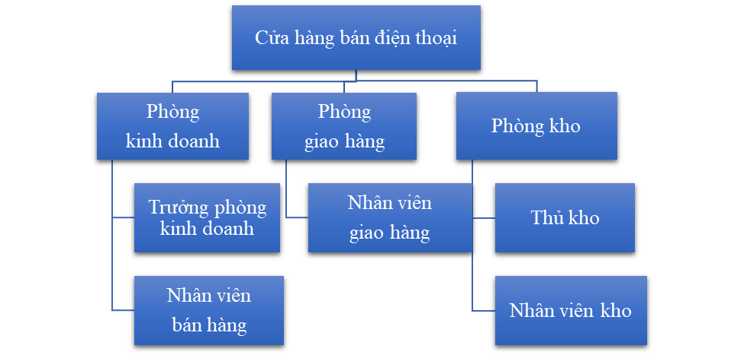

BackBlog

E-COMMERCE PROJECT - SPRINT BACKLOG
SStory ID | Story Name | Points | Name Of Dev | Start Date | End Date |  | Act Start Date | Act  EndDate |  | Act Points |  | Notes
Sprint 1
1 | Init Web Project Laravel | 5 | Trần Vũ Hoàng Sơn | 26/09/2023 | 27/09/2023 |  | 27/09/2023 | 27/09/2023 |  | 5
2 | Implement Laravel UI | 5 | Trương Quốc Huy | 27/09/2023 | 02/10/2023 |  | 27/09/2023 | 28/10/2023 |  | 5
3 | Implement Laravel Passport | 5 | Tô Lệ Thanh | 27/09/2023 | 01/10/2023 |  | 27/09/2023 | 29/09/2023 |  | 5
4 | Implement ShopPage in web | 5 | Tô Lệ Thanh | 03/10/2023 | 08/10/2023 |  | 03/10/2023 | 08/10/2023 |  | 5
5 | Implement migration | 5 | Tô Lệ Thanh | 27/09/2023 | 02/10/2023 |  | 27/09/2023 | 30/09/2023 |  | 5
6 | Crud category | 10 | Tô Lệ Thanh | 03/10/2023 | 05/10/2023 |  | 03/10/2023 | 05/10/2023 |  | 10
7 | Crud brand | 10 | Trương Quốc Huy | 03/10/2023 | 06/10/2023 |  | 03/10/2023 | 06/10/2023 |  | 10
8 | Implement Admin Dashboard | 10 | Trần Vũ Hoàng Sơn | 03/10/2023 | 05/10/2023 |  | 03/10/2023 | 05/10/2023 |  | 10
10 | Implement Retrofit | 10 | Phạm Văn Hùng | 27/09/2023 | 02/10/2023 |  | 27/09/2023 | 02/10/2023 |  | 10
11 | Declare Directory Structure Routes In Web | 5 | Vương Thư Huệ | 27/09/2023 | 02/10/2023 |  | 27/09/2023 | 01/10.2023 |  | 5
12 | Declare Directory Structure Controller In Web | 5 | Vương Thư Huệ | 27/09/2023 | 02/10/2023 |  | 27/09/2023 | 01/10/2023 |  | 5
13 | Declare Directory Structure View In Web | 5 | Tài Đặng | 27/09/2023 | 02/10/2023 |  | 27/09/2023 | 01/10/2023 |  | 5
14 | Implement Login UI In App | 10 | Phạm Văn Hùng | 27/09/2023 | 02/10/2023 |  | 27/09/2023 | 01/10/2023 |  | 10
15 | Implement Register UI In App | 10 | Trần Thanh Khang | 27/09/2023 | 02/10/2023 |  | 27/09/2023 | 01/10/2023 |  | 10
16 | Implement Description Usecase Diagram | 5 | Phạm Đình Khôi | 27/09/2023 | 02/10/2023 |  | 27/09/2023 | 01/10/2023 |  | 5
17 | Implement Class Diagram | 5 | Nguyễn Tấn Đạt | 27/09/2023 | 02/10/2023 |  | 27/09/2023 | 01/10/2023 |  | 5
18 | Implement Usecase Diagram | 5 | Lê Võ Long Duy | 27/09/2023 | 02/10/2023 |  | 27/09/2023 | 01/10/2023 |  | 5
19 | Customize Register UI In Web | 5 | Tài Đặng | 27/09/2023 | 02/10/2023 |  | 27/09/2023 | 02/10/2023 |  | 5
20 | Customize Login UI In Web | 5 | Tài Đặng | 27/09/2023 | 02/10/2023 |  | 27/09/2023 | 01/10/2023 |  | 5
21 | Implement ShopPage In App | 10 | Trần Thanh Khang | 27/09/2023 | 02/10/2023 |  | 27/09/2023 | 01/10/2023 |  | 10
22 | Implement Profile User In App | 10 | Trần Thanh Khang | 27/09/2023 | 02/10/2023 |  | 27/09/2023 | 02/10/2023 |  | 10
23 | Implement HomePage In App | 10 | Phạm Văn Hùng | 03/10/2023 | 08/10/2023 |  | 03/10/2023 | 08/10/2023 |  | 10
24 | Customize HomePage In Web | 10 | Trần Vũ Hoàng Sơn | 03/10/2023 | 08/10/2023 |  | 03/10/2023 | 08/10/2023 |  | 10
Sprint 2
25 | Crud Product | 10 | Tô Lệ Thanh | 09/10/2023 | 15/10/2023 |  | 09/10/2023 | 04/10/2023 |  | 10
26 | Implement API getList Products | 10 | Trần Vũ Hoàng Sơn | 09/10/2023 | 15/10/2023 |  | 09/10/2023 | 13/10/2023 |  | 10
27 | Implement API Authenticate | 10 | Trần Vũ Hoàng Sơn | 09/10/2023 | 15/10/2023 |  | 09/10/2023 | 13/10/2023 |  | 10
28 | Implement Home Page V-2 In Web | 10 | Tài Đặng | 09/10/2023 | 15/10/2023 |  | 09/10/2023 | 15/10/2023 |  | 10
29 | Implement Shopping Cart In Web | 10 | Tô Lệ Thanh | 09/10/2023 | 15/10/2023 |  | 09/10/2023 | 14/10/2023 |  | 10
30 | Implement Home Page V-2 In Web | 10 | Tài Đặng | 09/10/2023 | 15/10/2023 |  | 09/10/2023 | 15/10/2023 |  | 10
31 | Implement Detail Product Page In App | 10 | Văn Hùng | 09/10/2023 | 15/10/2023 |  | 09/10/2023 | 14/10/2023 |  | 10
Sprint 3
32 | Edit StateChart and Activity Diagram | 5 | Phạm Đình Khôi | 16/10/2023 | 22/10/2023 |  | 17/10/2023 | 21/10/2023 |  | 5
33 | Edit UseCase Diagram | 5 | Lê Võ Long Duy | 16/10/2023 | 22/10/2023 |  | 16/10/2023 | 21/10/2023 |  | 5
34 | Edit Class Diagram and Seq Diagram | 5 | Nguyễn Tấn Đạt | 16/10/2023 | 22/10/2023 |  | 17/10/2023 | 21/10/2023 |  | 5
35 | Responsive Web Design | 5 | Tài Đặng | 16/10/2023 | 22/10/2023 |  | 16/10/2023 | 22/10/2023 |  | 5
36 | Implement Auth::Route | 10 | Trần Vũ Hoàng Sơn | 16/10/2023 | 22/10/2023 |  | 17/10/2023 | 19/10/2023 |  | 10
37 | Implement OrderLst History in App | 10 | Trần Thanh Khang | 16/10/2023 | 22/10/2023 |  | 16/10/2023 | 21/10/2023 |  | 10
38 | Implement Shopping Cart In App | 10 | Phạm Văn Hùng | 16/10/2023 | 22/10/2023 |  | 16/10/2023 | 21/10/2023 |  | 10
Sprint 4
39 | Implement UserProfile in Website | 10 | Trương Quốc Huy | 23/10/2023 | 29/10/2023 |  | 23/10/2023 | 26/10/2023 |  | 10
40 | Implement Checkout in Website | 10 | Tô Lệ Thanh | 23/10/2023 | 29/10/2023 |  | 23/10/2023 | 26/10/2023 |  | 10
41 | Implement Vouchers | 10 | Tô Lệ Thanh | 23/10/2023 | 29/10/2023 |  | 23/10/2023 | 28/10/2023 |  | 10
42 | Implement Section III in Report V-2 | 10 | Vương Thư Huệ | 23/10/2023 | 29/10/2023 |  | 23/10/2023 | 28/10/2023 |  | 10
43 | Using API to implement Register | 10 | Trần Thanh Khang | 23/10/2023 | 29/10/2023 |  | 23/10/2023 | 28/10/2023 |  | 10
44 | Implement Blog Page | 10 | Trương Quốc Huy | 23/10/2023 | 29/10/2023 |  | 23/10/2023 | 28/10/2023 |  | 10
45 | Using API to Implement Login | 10 | Phạm Văn Hùng | 23/10/2023 | 29/10/2023 |  | 23/10/2023 | 28/10/2023 |  | 10
46 | Implement Font in Report | 10 | Phạm Đình Khôi | 23/10/2023 | 29/10/2023 |  | 23/10/2023 | 28/10/2023 |  | 10
47 | Implement Section III, 1.9 in Report | 5 | Lê Võ long Duy | 23/10/2023 | 29/10/2023 |  | 23/10/2023 | 28/10/2023 |  | 5
48 | Deploy Web to Server | 10 | Trần Vũ Hoàng Sơn | 23/10/2023 | 29/10/2023 |  | 23/10/2023 | 27/10/2023 |  | 10
49 | Implement Shopping Cart in App V-2 | 10 | Phạm Văn Hùng | 23/10/2023 | 29/10/2023 |  | 23/10/2023 | 28/10/2023 |  | 10
50 | Implement UI in Report | 5 | Nguyễn Tấn Đạt | 23/10/2023 | 29/10/2023 |  | 23/10/2023 | 28/10/2023 |  | 5
Sprint 5
51 | Implement User, Rank, Discount,OrderDetail | 5 | Lê Võ Long Duy | 30/10/2023 | 07/11/2023 |  | 30/10/2023 | 06/11/2023 |  | 5
52 | Implement Product,Order,Brand,Category | 5 | Nguyễn Tấn Đạt | 30/10/2023 | 07/11/2023 |  | 30/10/2023 | 06/11/2023 |  | 5
53 | Implement Section 4 in Report | 5 | Vương Thư Huệ | 30/10/2023 | 07/11/2023 |  | 30/10/2023 | 06/11/2023 |  | 5
54 | Recover UI Report | 5 | Phạm Đình Khôi | 30/10/2023 | 07/11/2023 |  | 30/10/2023 | 06/11/2023 |  | 5
55 | Implement Home Page | 5 | Tài Đặng | 30/10/2023 | 07/11/2023 |  | 30/10/2023 | 06/11/2023 |  | 5
56 | Responsive Shop Page | 10 | Trương Quốc Huy | 30/10/2023 | 07/11/2023 |  | 30/10/2023 | 04/11/2023 |  | 10
57 | Implement Management Orders | 10 | Tô Lệ Thanh | 30/10/2023 | 07/11/2023 |  | 30/10/2023 | 06/11/2023 |  | 10
58 | Implement Vouchers In Web | 10 | Tô Lệ Thanh | 30/10/2023 | 07/11/2023 |  | 30/10/2023 | 05/11/2023 |  | 10
59 | Implement Login in App Using API | 10 | Phạm Văn Hùng | 30/10/2023 | 07/11/2023 |  | 30/10/2023 | 05/11/2023 |  | 10
60 | Access Token Display Products | 10 | Trần Thanh Khang | 30/10/2023 | 07/11/2023 |  | 30/10/2023 | 06/11/2023 |  | 10
61 | Access Token Display User Info | 10 | Phạm Văn Hùng | 30/10/2023 | 07/11/2023 |  | 30/10/2023 | 06/11/2023 |  | 10
62 | Using Access Token | 10 | Trần Thanh Khang | 30/10/2023 | 07/11/2023 |  | 30/10/2023 | 04/11/2023 |  | 10
63 | Implement Register In App Using API | 10 | Trần Thanh Khang | 30/10/2023 | 07/11/2023 |  | 30/10/2023 | 06/11/2023 |  | 10
Sprint 6
64 | Reponsive Cart Page | 10 | Trương Quốc Huy | 07/11/2023 | 14/11/2023 |  | 07/11/2023 | 12/11/2023 |  | 10
65 | Implement How to Manage Order | 10 | Tô Lệ Thanh | 07/11/2023 | 14/11/2023 |  | 07/11/2023 | 13/11/2023 |  | 10
66 | Implement Check Payment In Web | 10 | Trần Vũ Hoàng Sơn | 07/11/2023 | 14/11/2023 |  | 07/11/2023 | 13/11/2023 |  | 10
67 | Implement Home Page | 5 | Tài Đặng | 07/11/2023 | 14/11/2023 |  | 07/11/2023 | 12/11/2023 |  | 10
68 | Implement Order | 10 | Văn Hùng | 07/11/2023 | 14/11/2023 |  | 07/11/2023 | 12/112023 |  | 10
69 | Implement OrderDetail | 10 | Trần Thanh Khang | 07/11/2023 | 14/11/2023 |  | 07/11/2023 | 13/11/2023 |  | 10

Ý nghĩa các bộ phận
STT | Tên bộ phận | Mô tả
1 | Phòng kinh doanh | Chịu trách nhiệm bán hang, tiếp nhận đơn hang, tư vấn khách hàng
2 | Phòng giao hàng | Chịu trách nhiệm giao hang cho khách
3 | Phòng kho | Chịu trách nhiệm quản lý kho hang: nhập xuất hang, kiểm kê, …
Table 1: Ý nghĩa các bộ phận

Nhu cầu người dùng và Yêu cầu của phần mềm (NGHIỆP VỤ)
STT | Nhu cầu | Nghiệp vụ | Ai |  |  |  | Mức độ hỗ trợ | Phân loại yêu cầu
STT | Nhu cầu | Nghiệp vụ | Lãnh đạo | Bộ phận thực hành | Bộ phận liên quan | Hệ thống ngoài | Mức độ hỗ trợ | Phân loại yêu cầu
1 | Khách hàng muốn đặt hàng trước | Lập phiếu đặt | Quản lý cửa hàng sách | Nhân viên bán hàng |  |  | Bán tự động | Lưu trữ
2 | Khách hàng muốn tìm kiếm sản phẩm thông qua các danh mục | Lập danh mục sản phẩm | Quản lý cửa hàng | Nhân viên bán hàng |  |  | Bán tự động | Lưu trữ
3 | Nhân viên xuất hàng ở kho theo hóa đơn sản phẩm | Lập phiếu xuất hàng | Quản lý cửa hàng | Nhân viên quản lý kho | Nhân viên bán hàng |  | Bán tự động | Lưu trữ
4 | Nhân viên thống kê toàn bộ sản phẩm hiện có trong kho | Lập phiếu thống kê sản phẩm | Quản lý cửa hàng | Nhân viên quản lý kho |  |  | Tự động hoàn toàn
5 | Nhân viên muốn cập nhật thông tin sản phẩm | Cập nhật thông tin sản phẩm | Quản lý cửa hàng | Nhân viên quản lý kho |  |  | Bán tự động | Lưu trữ
6 | Nhân viên thống kê tổng doanh thu | Lập phiếu thống kê doanh thu | Quản lý cửa hàng | Nhân viên bán hàng |  |  | Tự động hoàn toàn | Lưu trữ
7 | Nhân viên thống kê danh sách hóa đơn theo tuần, tháng, năm | Lập danh sách hóa đơn | Quản lý cửa hàng | Nhân viên bán hàng |  |  | Tự động hoàn toàn
8 | Nhân viên nhập thêm sản phẩm vào kho | Lập phiếu nhập sản phẩm | Quản lý cửa hàng | Nhân viên quản lý kho |  |  | Bán tự động | Lưu trữ
9 | Khách hàng đánh giá trải nghiệm sản phẩm | Lập phiếu đánh giá | Quản lý cửa hàng | Khách hàng |  |  | Bán tự động | Lưu trữ
10 | Khách hàng muốn xem hồ sơ cá nhân | Hiển thị hồ sơ thông tin đăng ký của khách hàng | Quản lý cửa hàng | Khách hàng |  |  | Tự động hoàn toàn
11 | Khách hàng muốn cập nhật thông tin hồ sơ cá nhân | Hiển thị form cập nhật thông tin cá nhân | Quản lý cửa hàng | Khách hàng |  |  | Bán tự động | Lưu trữ
12 | Khách hàng muốn chỉnh sửa thông tin đăng ký | Lập phiếu chỉnh sửa thông tin đăng ký | Quản lý cửa hàng | Khách hàng |  |  | Bán tự động | Lưu trữ
13 | Khách hàng muốn xem chi tiết đơn đăng mua hàng | Lập phiếu thông tin đơn hàng | Quản lý cửa hàng | Khách hàng |  |  | Tự động hoàn toàn
14 | Khách hàng muốn liên hệ hỗ trợ với bên cửa hàng sách | Hiện phần chat box trong mục liên lạc | Quản lý cửa hàng | Khách hàng |  |  | Bán tự động
15 | Khách hàng bấm hủy đơn | Lập danh sách sản phẩm | Quản lý cửa hàng | Khách  hàng |  |  | Bán tự động | Lưu trữ
16 | Nhân viên lập phiếu giao hàng cho khách | Lập phiếu giao hàng | Quản lý cửa hàng | Nhân viên bán hàng |  | Máy in
17 | Nhân viên lập hóa đơn | Lập phiếu hóa đơn | Quản lý cửa hàng | Nhân viên bán hàng | Khách hàng | Máy in | Bán tự động | Lưu trữ
18 | Khách hàng muốn đăng ký tài khoản | Đăng ký tài khoản | Quản lý cửa hàng | Khách hàng |  |  | Bán tự động | Lưu trữ
19 | Khách hàng muốn đăng nhập | Đăng nhập | Quản lý cửa hàng | Khách  hàng |  |  | Bán tự động
20 | Khách hàng muốn xem giỏ hàng | Xem giỏ hàng |  | Khách hàng |  |  | Bán tự động
21 | Khách hàng muốn xóa sản phẩm khỏi giỏ hàng | Xóa sản phẩm khỏi giỏ hàng |  | Khách hàng |  |  | Bán tự động | Lưu trữ
Table 2:Nhu cầu người dùng và Yêu cầu của phần mềm

Biểu mẫu

BM01: Đăng kí
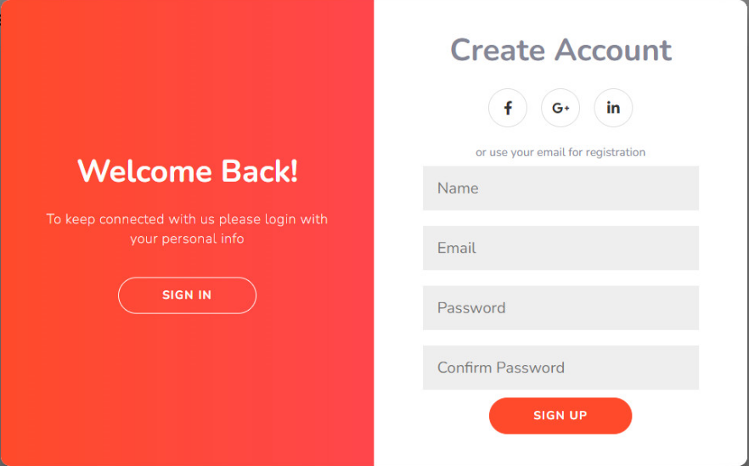
Hình 1: Đăng ký

BM02: Đăng nhập
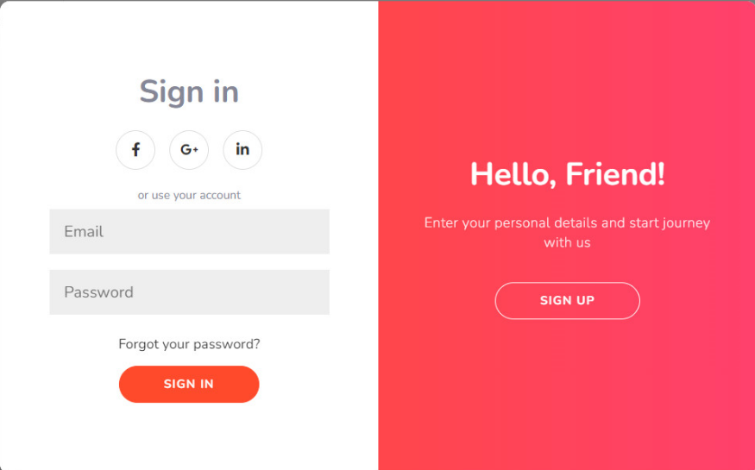
Hình 2: Đăng nhập

BM03: Trang Chủ
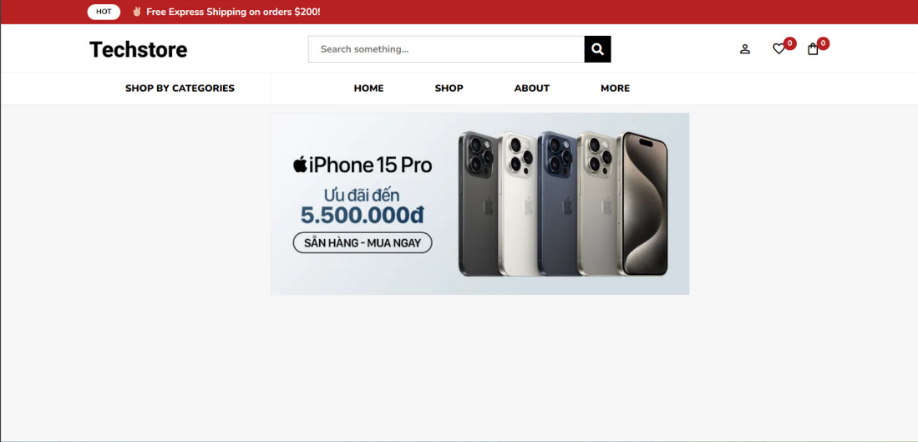
Hình 3:Trang chủ

BM04: Danh sách sản phẩm
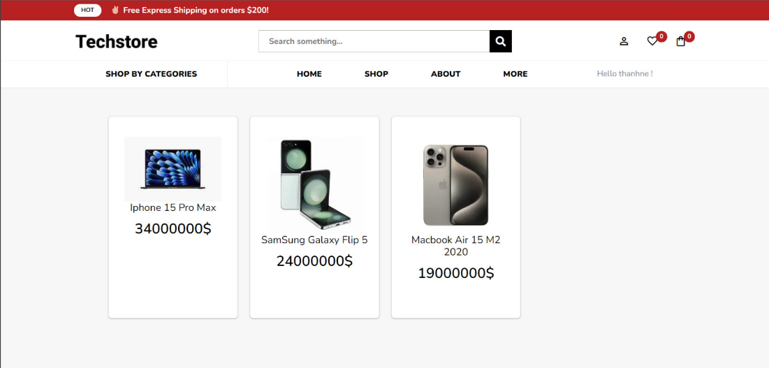
Hình 4: Danh sách sản phẩm

BM05: Trang Profile của shop
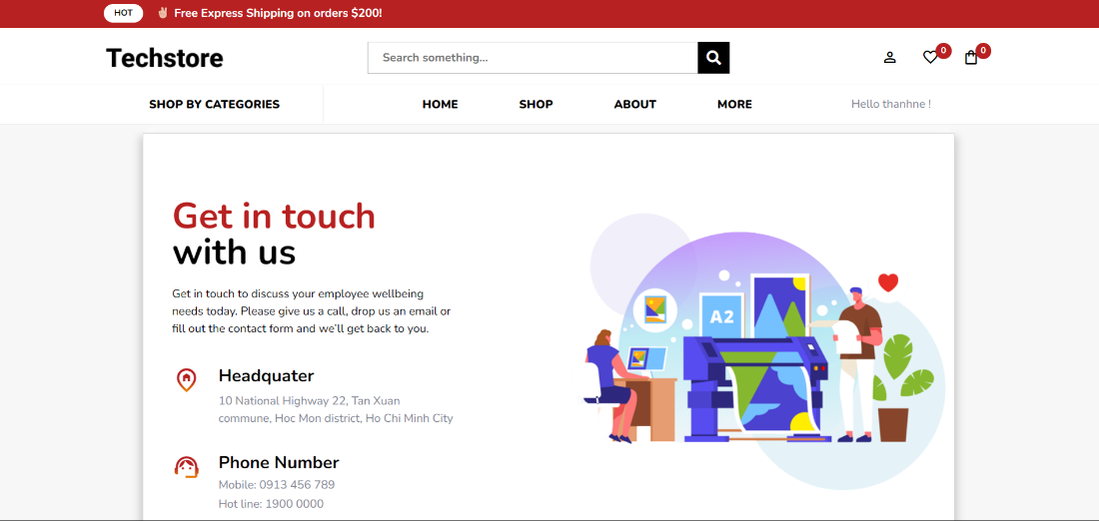
Hình 5:Trang profile của shop

Quy định
Tên quy định | Nội dung
QD01 | - Thanh toán bằng tiền mặt hoặc chuyển khoản
QD02 | - Thông tin đăng ký của khách hàng phải chính xác
QD03 | - Thông tin mô tả sản phẩm chính xác 100%.
QD04 | - Khách hàng quay phim hoặc kèm bằng chứng rõ ràng nếu sản phẩm xảy ra lỗi
QD05 | - Chỉ bảo hành những thiết bị còn hạn bảo hành
QD06 | - Số lượng hàng nhập vào phải chính xác
Table 3:Bảng quy định

Danh sách yêu cầu

Danh sách yêu cầu nghiệp vụ
Danh sách yêu cầu nghiệp vụ
Bộ phận: Phòng kinh doanh
STT | Nghiệp vụ | Mô tả tóm tắt | Biểu mẫu | Quy định | Ghi chú
1 | Lập hóa đơn bán hàng | Nhân viên lập hóa đơn bán hàng cho khách hàng | BM03 | QD01
2 | Tìm kiếm sản phẩm | Nhân viên muốn tra cứu sản phẩm
3 | Thêm sản phẩm | Nhân viên nhập thêm sản phẩm vào kho hàng | BM11 | QD06
4 | Thêm loại sản phẩm | Nhân viên thêm loại sản phẩm | BM12
5 | Quản lý đơn hàng | Nhân viên xem danh sách các đơn hàng | BM06
Table 4:Danh sách yêu cầu nghiệp vụ

Danh sách yêu cầu nghiệp vụ
Danh sách yêu cầu nghiệp vụ
Bộ phận: Phòng giao hàng
STT | Nghiệp vụ | Mô tả tóm tắt | Biểu mẫu | Quy định | Ghi chú
1 | Lập phiếu Giao hàng | NV giao hàng nhận hàng ở kho và giao hàng cho KH theo hóa đơn bán hàng | BM01
2 | Lập phiếu xuất hàng | Nhân viên kho sẽ xuất hàng ở kho theo hóa đơn bán hàng | BM00
3 | Lập phiếu thống kê | Nhân viên thống kê toàn bộ sản phẩm trong kho hiện tại | BM00
4 | Lập phiếu nhập sản phẩm | Nhân nhiên thống kê sách cần cập nhật thêm vào kho , bao gồm cập nhật sản phẩm đã có sẵn và mới | BM00
Table 5:Danh sách yêu cầu nghiệp vụ

Danh sách yêu cầu nghiệp vụ

Danh sách yêu cầu nghiệp vụ
Bộ phận: Phòng kho
STT | Nghiệp vụ | Mô tả tóm tắt | Biểu mẫu | Quy định | Ghi chú
1 | Lập phiếu nhập kho | Cung cấp thông tin chi tiết và số lượng điện thoại để nhập kho
2 | Lập phiếu xuất kho | Nhân viên lập phiếu xuất kho
3 | Thống kê hàng tồn kho | Thủ kho kiểm tra hàng hóa và thống kê hàng hóa
4 | Thống kê hàng xuất kho | Thủ kho kiểm tra hàng hóa và thống kê hàng hóa
Table 6:Danh sách yêu cầu nghiệp vụ

Danh sách yêu cầu tiến hóa
- Thanh toán bằng tiền mặt hoặc chuyển khoản
- Thanh toán trước 50% giá trị hợp đồng, 50% còn lại thanh toán sau khi giao hàng.
Danh sách yêu cầu tiến hóa
STT | Nghiệp vụ | Tham số cần thay đổi | Miền giá trị cần thay đổi
1 | Thay đổi quy định lập phiếu đặt hang trên app | Hình thức thanh toán  Số tiền thanh toán trước  Số tiền thanh toán sau khi giao hàng | Liệt kê hình thức: ví dụ Tiền mặt, Chuyển khoản  Số tiền thanh toán trước/sau khi giao hàng: dạng %, có giá trị từ 0% đến 100%  Số tiền thanh toán sau = 100% - số tiền thanh toán trước
2 | Dùng chat AI để trả lời tự động cho khách hàng | Tương tác bài viết | Áp dụng công nghệ trí tuệ nhân tạo
3 | Thêm nhiều hình thức đánh giá sản phẩm | Đánh giá sản phẩm | Thêm nhiều hình thức đánh giá để có thể phân tích cảm nhận
Table 7:Danh sách yêu cầu tiến hóa

Danh sách yêu cầu hiệu quả
Danh sách yêu cầu hiệu quả
STT | Nghiệp vụ | Tốc độ xử lí | Dung lượng lưu trữ | Ghi chú
1 | Lập phiếu đặt hàng trên app | 500 đơn hang/2h/1 ca làm việc  - 250 đơn hang/1h | 500 đơn hang * (5*5*20 + 1000) * 6= 45.000.000 byte = 45Mb | Cửa hang ngày làm việc 6 ca, mỗi ca có 2 nhân viên bán hàng. 01 ca làm việc 2h thường bán được 500 đơn hang, mỗi khách hang mua trung bình 5 mặt hàng.
2 | Import danh sách đơn đặt hàng từ google form | 1 lần/ngày/3000 bản ghi | 3000 * (5*5*20 + 1000) = 45Mb | Ngày import 1 lần (cuối ngày) các yêu cầu đặt hang trong ngày. Trung bình 1 ngày có khoảng 3000 đơn hang  èLàm tự động sau 20h-21h
3 | Lập hóa đơn bán  hàng cho khách đến mua trực tiếp | 500 hóa đơn/2h | 500*5*10*50byte = 2.250.000 byte/2h = 2.25Mb/2h | Làm mỗi ngày
4 | Lập phiếu Giao hàng
5 | Thay đổi quy định lập phiếu đặt hang trên app
6 | Báo cáo kết quả bán hang hang ngày | 1 lần/ngày |  | Làm tự động vào ban đêm, từ 0h – 4h
Table 8:Danh sách yêu cầu hiệu quả

Danh sách yêu cầu tiện dụng
Danh sách yêu cầu tiện dụng
STT | Nghiệp vụ | Mức độ dễ học | Mức độ dễ sử dụng | Ghi chú
1 | Lập phiếu đặt hàng trên app | 10 phút đào tạo | Tỉ lệ nhập sai < 0.05%
2 | Import danh sách đơn đặt hàng từ google form | 10 phút đào tạo | Tỉ lệ nhập sai < 0.05%
3 | lập hóa đơn bán hàng cho khách đến mua trực tiếp | 10 phút đào tạo | Tỉ lệ nhập sai < 0.05%
4 | Lập phiếu Giao hàng | 10 phút đào tạo | Tỉ lệ nhập sai < 0.05%
5 | Thay đổi quy định lập phiếu đặt hang trên app | 10 phút đào tạo | Tỉ lệ nhập sai < 0.05%
6 | Báo cáo kết quả bán hang hang ngày | 10 phút đào tạo | Tỉ lệ nhập sai < 0.05%
Table 9:Danh sách yêu cầu tiện dụng

Danh sách yêu cầu bảo mật
Danh sách yêu cầu bảo mật
STT | Nghiệp vụ \ Nhóm người dùng | Quản trị hệ thống | Trưởng cửa hàng | NVBH | NHGH | Thủ kho | Khách hàng
1 | Lập phiếu đặt hàng trên app |  | Xem | Xem, sửa |  |  | Thêm, sửa, hủy đơn hàng
2 | Import danh sách đơn đặt hàng từ google form |  | Xem | Thêm
3 | Lập hóa đơn bán hàng cho khách đến mua trực tiếp |  | Xem | Thêm sửa xóa | Xem (các đơn hang giao cho mình) | Xem | Xem (các đơn hang của mình)
4 | Lập phiếu Giao hàng |  | Xem | Xem | Thêm | Xem | Xem
5 | Thay đổi quy định lập phiếu đặt hang trên app | Toàn quyền
6 | Báo cáo kết quả bán hang hang ngày
7 | Yêu cầu bảo mật 2 lớp
8 | Quản lý người dung và phân quyền | Toàn quyền
Table 10:Danh sách yêu cầu bảo mật

Danh sách yêu cầu an toàn
Danh sách yêu cầu an toàn
STT | Nghiệp vụ | Đối tượng | Ghi chú
1 | Hủy logic (xóa logic) | Hóa đơn bán hang, Đơn đặt hàng | Hóa đơn bán hang: sẽ được xóa logic sau khi phát hiện thông tin trên hóa đơn đã nhập sai  Đơn đặt hang: sẽ được xóa logic khi khách hang yêu cầu hủy đơn hang (chưa xuất hóa đơn, và xuất hang)
2 | Hủy thật sự (xóa vật lý) | Hóa đơn bán hang, Đơn đặt hang, Phiếu giao hang, Phiếu xuất kho, Báo cáo kinh doanh  Hàng hóa | Hóa đơn bán hang, Đợn đặt hang, Phiếu giao hang, Phiếu xuất kho, Báo cáo kinh doanh sẽ được tự động hủy hoàn toàn sau thời hạn 10 năm  Đơn đặt hang đã xóa logic: sẽ được tự động hủy hoàn toàn sau 10 ngày kể từ khi khách hang yêu cầu hủy đơn hàng  Hàng hóa: không có tham chiếu thông tin đến nó thì có thể xóa
3 | Không cho phép xóa | Hóa đơn bán hang, Mặt hàng, Khách hàng | Mặt hang, Khách hang đang còn được tham chiếu thông tin bởi các đối tượng khác thì không được xóa
4 | Phục hồi | Hóa đơn bán hang, Đơn đặt hàng | Các dữ liệu đã hủy logic có thể được phục hồi lại (nếu chưa bị hủy thực sự)
5 | Không cho phép chỉnh sửa | Hóa đơn bán hàng | Hóa đơn bán hang không được phép chỉnh sửa thông tin. Nếu sai thì hủy logic hóa đơn cũ, lập hóa đơn mới.
Table 11:Danh sách yêu cầu an toàn

Danh sách yêu cầu tương thích
Danh sách yêu cầu tương thích
STT | Nghiệp vụ | Đối tượng | Ghi chú
1 | Import danh sách đơn đặt hàng từ google form | File excel được xuất ra từ Google Form | Hỗ trợ tất cả các phiên bản excel
2 | Lập hóa đơn bán hang | Máy in | Hỗ trợ tất cả các loại máy in
3 | Lấp phiếu xuất hàng | Máy in | Hỗ trợ tất cả các loại máy in
4 | Giao hàng | Máy in, Camera | Hỗ trợ tất cả các loại máy in, camera điện thoại
Table 12:Danh sách yêu cầu tương thích

Danh sách yêu cầu công nghệ
Danh sách yêu cầu công nghệ
STT | Yêu cầu | Mô tả chi tiết | Ghi chú
1 | Dễ sửa lỗi | Xác định lỗi trung bình trong 15 phút | Không sửa lỗi 1 chức năng không ảnh hưởng đến các chức năng khác
2 | Dễ bảo trì | Thêm chức năng mới nhanh | Không ảnh hưởng các chức năng đã có
3 | Tái sử dụng | Xây dựng them phiên bản mobile trong vòng 2 tháng  - Tái sử dụng backend  - Tái sử dụng DB  - Tái sử dụng Frontend | Xem xét sử dụng các ngôn ngữ lập trình/framework support cả web/mobile  Xem xét sử dụng Trigger/Store Procedure cho DB  Xem xét sử dụng API để kết nối dữ liệu
4 | Dễ chuyển đổi | Dễ chuyển đổi: CSDL / ngôn ngữ lập trình / kiến trúc hệ thống  Đổi sang hệ quản trị CSDL mới trong tối đa 2 ngày | Với cùng các yêu cầu
5 | Công nghệ | Ứng dụng mobile: Flutter  CSDL: SQL Server 2018 | Khách hang đã sử dụng 1 số ứng dụng mobile làm bằng Flutter và CSDL hiện tại họ đang có là SQL Server 2018 (license cho 500 user)
Table 13:Danh sách yêu cầu công nghệ

Bảng trách nhiệm

Bảng trách nhiệm yêu cầu nghiệp vụ
Bảng trách nhiệm
Bộ phận: Phòng kinh doanh
STT | Nghiệp vụ | Người dùng | Phần mềm | Ghi chú
1 | Lập phiếu đặt hàng trên app | Import danh sách đơn đặt hàng từ gg form | Ghi nhận thông tin đặt hàng
2 | Lập hóa đơn bán hàng cho khách đến mua trực tiếp | Nhập thông tin theo biểu mẫu | Kiểm tra dữ liệu theo quy định và lưu trữ | Có thể xóa logic khi nhập sai thông tin  Không được cập nhật thông tin
3 | Lập hóa đơn bán hàng cho khách đặt hàng trước | Người dung chọn Lập hóa đơn bán hàng | Tự động lấy dữ liệu từ Phiếu đặt hàng, tính toán giá trị theo quy định và lưu trữ | Có thể xóa logic khi nhập sai thông tin  Không được cập nhật thông tin
4 | Báo cáo kết quả bán hàng hàng ngày | Đưa ra yêu cầu | Tìm, tính toán trả về kết quả cần xác định
Table 14:Bảng trách nhiệm yêu cầu nghiệp vụ

Bảng trách nhiệm yêu cầu tiến hóa
Bảng trách nhiệm yêu cầu tiến hóa
STT | Nghiệp vụ | Người dùng | Phần mềm | Ghi chú
1 | Thay đổi quy định đánh giá sản phẩm | Chọn vào mục đánh giá và chọn số sao cũng như bình luận đánh giá | Thực hiện theo yêu cầu
2 | Thay đổi về voucher giảm giá | Chọn vào mục giảm giá của đơn hàng | Thực hiện theo yêu cầu
Table 15:Bảng trách nhiệm yêu cầu tiến hóa

Bảng trách nhiệm yêu cầu hiệu quả
Bảng trách nhiệm yêu cầu hiệu quả
STT | Nghiệp vụ | Người dùng | Phần mềm | Ghi chú
1 | Đăng ký | Chuẩn bị trước thông tin đăng ký | Thực hiện theo đúng yêu cầu
2 | Đăng nhập | Chuẩn bị trước tên tài khoản, mật khẩu đăng ký | Thực hiện theo yêu cầu
3 | Lập đơn hàng | Chuẩn bị trước danh sách sản phẩm | Thực hiện theo yêu cầu
4 | Tìm kiếm sản phẩm | Chuẩn bị trước tên sản phẩm | Thực hiện theo yêu cầu
5 | Thêm sản phẩm | Chuẩn bị trước thông tin sản phẩm | Thực hiện theo yêu cầu
6 | Cập nhật sản phẩm | Chuẩn bị trước thông tin sản phẩm cần cập nhật | Thực hiện theo yêu cầu
Table 16:Bảng yêu cầu trách nhiệm hiệu quả

Bảng trách nhiệm yêu cầu tiện dụng
Bảng trách nhiệm yêu cầu tiện dụng
STT | Nghiệp vụ | Người dùng | Nghiệp vụ | Ghi chú
1 | Tìm kiếm theo tên sản phẩm | Đọc hướng dẫn ở mục tìm kiếm | Chức năng tìm kiếm theo tên sản phẩm
2 | Tìm kiếm theo loại sản phẩm | Đọc hướng dẫn ở mục tìm kiếm | Chức năng tìm kiếm theo loại sản phẩm
3 | Tìm kiếm theo giá | Đọc hướng dẫn ở mục tìm kiếm | Chức năng tìm kiếm theo giá sản phẩm
4 | Đăng ký | Đọc hướng dẫn ở trang đăng ký | Trang đăng ký
5 | Đăng nhập | Đọc hướng dẫn ở trang đăng nhập | Trang đăng nhập
6 | Xem chi tiết sản phẩm |  | Chức năng xem chi tiết sản phẩm
7 | Xem thông tin đơn hàng |  | Chức năng xem thông tin đơn hàng
Table 17:Bảng yêu cầu trách nhiệm tiện dụng

Bảng trách nhiệm yêu cầu bảo mật
Bảng trách nhiệm yêu cầu bảo mật
STT | Nghiệp vụ | Người dùng | Phần mềm | Ghi chú
1 | Phân quyền | Cho biết các người dùng mới và quyền hạn | Ghi nhận và thực hiện đúng | Có thể hủy, thay đổi quyền
2 | Tra cứu thông tin hàng hóa, đơn hàng | Cung cấp mã hàng hóa, đơn hàng | Ghi nhận và thực hiện đúng
3 | Tạo, Tra cứu thông tin đơn đặt hàng | Khách hàng chọn chức năng tạo, tra cứu thông tin đơn đặt hàng | Ghi nhận và thực hiện đúng | Có thể hủy, thay đổi, cập nhật đơn hàng
4 | Lập danh sách hàng hóa trong kho | Thủ kho cung cấp tên, mã, số lượng,.. hàng hóa | Ghi nhận và thực hiện đúng | Có thể hủy, thay đổi, cập nhật danh sách
Table 18:Bảng trách nhiệm yêu cầu bảo mật

Bảng trách nhiệm yêu cầu an toàn
Bảng trách nhiệm yêu cầu an toàn
STT | Nghiệp vụ | Người dùng | Phần mềm | Ghi chú
1 | Hủy đơn hàng | Cho biết Hóa đơn bán hàng, Đơn đặt hàng, Phiếu giao hàng, Phiếu xuất kho, Báo cáo kinh doanh, hàng hóa cần hủy | Hủy đơn hàng
2 | Hủy (xóa Logic) | Cho biết Hóa đơn bán hàng, đặt hàng, mã sản phẩm cần hủy, | Huỷ
3 | Không cho phép xoá | Hoá đơn bán hàng | Thực hiện theo đúng yêu cầu
4 | Không cho phép xoá | Hóa đơn bán hàng | Thực hiện theo đúng yêu cầu
Table 19:Bảng trách nhiệm yêu cầu an toàn

Bảng trách nhiệm yêu cầu tương thích
Bảng trách nhiệm yêu cầu tương thích
STT | Nghiệp vụ | Người dùng | Phần mềm | Ghi chú
1 | Lập hóa đơn bán điện thoại | Chuẩn bị tập tin Excel với biểu mẫu theo yêu cầu | Thực hiện theo đúng yêu cầu
2 | Lập hóa đơn | Kết nối với máy in và chọn tập tin muốn xuất | Thực hiện theo yêu cầu
3 | Lập phiếu giao hàng | Kết nối với máy in và chọn tập tin muốn xuất | Thực hiện theo yêu cầu
4 | Xuất danh sách hàng hóa trong kho | Mở file mẫu và điền đúng thông tin | Cho người dùng nhập và lưu theo yêu cầu
Table 20:Bảng trách nhiệm yêu cầu tương thích

Bảng mô tả chi tiết yêu cầu nghiệp vụ

Lập đơn bán hàng
LẬP HÓA ĐƠN BÁN HÀNG
Người dùng | Nhân viên bán hàng
Thời gian liên quan | Hàng ngày: từ 8h-20h
Không gian liên quan | Tại cửa hàng  Qua website  Qua app mobile
Nghiệp vụ liên quan | Lập phiếu xuất hàng
Mô tả bước tiến hành | Sau khi khách hang đã chọn danh mục mặt hang muốn mua và đưa đến quầy tính tiền  B1: NVBH nhập thông tin các mặt hàng khách đã mua + đơn giá, số lượng  B2: Tính giá trị từng mặt hang  B3: Tính tổng giá trị đơn hang  B4: In hóa đơn làm 02 bản, đưa cho khách hang ký, và lưu 1 bản  B5. Kết thúc
Table 21:Bảng lập đơn hàng

Thêm sản phẩm vào kho
THÊM SẢN PHẨM VÀO KHO
Người dùng | Nhân viên quản lý kho
Thời gian liên quan | Hàng ngày: từ 8h-20h
Không gian liên quan | Tại cửa hàng  Qua website  Qua app mobile
Nghiệp vụ liên quan | Lập nhập xuất hàng
Mô tả bước tiến hành | Sau khi nhân viên đã load được website/ của cửa hàng và đăng nhập  B1: Nhân viên nhấn nút tạo sản phẩm mới  B2: Nhập thông tin sản phẩm  B3: Chọn danh mục sản phẩm  B4: Nhập địa chỉ kho lưu trữ sản phẩm  B5. Cập nhật số lượng tồn kho trong hệ thống  B6: Kết thúc
Table 22:Bảng thêm sản phẩm vào kho

Đăng ký
Đăng ký
Người dùng | Khách hàng
Thời gian liên quan | Hàng ngày: 24h
Không gian liên quan | Qua website  Qua app mobile
Nghiệp vụ liên quan | Đăng ký
Mô tả bước tiến hành | Sau khi khách hàng đã load được website/app của cửa hàng  B1: Khách hàng nhấn vào nút “Đăng ký”  B2: Khách hàng điền đầy đủ các thông tin theo yêu cầu của form đăng ký  B3: Khách hàng nhấn nút lưu  B4. Kết thúc
Table 23:Bảng đăng ký

Đăng nhập
Đăng nhập
Người dùng | Khách hàng
Thời gian liên quan | Hàng ngày: 24h
Không gian liên quan | Qua website  Qua app mobile
Nghiệp vụ liên quan | Đăng nhập
Mô tả bước tiến hành | Sau khi khách hàng đã load được website/app của cửa hàng  B1: Khách hàng nhấn vào nút “Đăng nhập”  B2: Khách hàng điền sđt/email và mật khẩu  B3: Khách hàng nhấn nút đăng nhập  B4. Kết thúc
Table 24:Bảng đăng nhập

Tìm kiếm sản phẩm thông qua danh mục
Tìm kiếm sản phẩm thông qua danh mục
Người dùng | Khách hàng
Thời gian liên quan | Hàng ngày: 24h
Không gian liên quan | Qua website  Qua app mobile
Nghiệp vụ liên quan | Tìm kiếm sản phẩm
Mô tả bước tiến hành | Sau khi khách hàng đã load được website/app của cửa hàng  B1: Khách hàng nhấn vào danh mục sản phẩm  B2: Khách hàng nhấn vào loại sản phẩm cần tìm  B3: Kết thúc
Table 25:Bảng tìm kiếm thông qua danh mục

Đặt hàng trước

Đặt hàng trước
Người dùng | Khách hàng
Thời gian liên quan | Hàng ngày: 24h
Không gian liên quan | Qua website  Qua app mobile
Nghiệp vụ liên quan | Mua hàng
Mô tả bước tiến hành | Sau khi khách hàng đã load được website/app của cửa hàng và đăng nhập  B1: Khách hàng tìm sản phẩm có dịch vụ đặt trước  B2: Khách hàng chọn sản phẩm  B3: Khách hàng chọn ngày nhận hàng mong muốn  B4. Khách hàng thêm vào giỏ hàng  B5: Xác nhận thanh toán hoặc đặt cọc  B6: Kết thúc
Table 26:Bảng đặt hàng trước

Xuất hàng ở kho theo hóa đơn sản phẩm
Xuất hàng ở kho theo hóa đơn sản phẩm
Người dùng | Nhân viên quản lý kho
Thời gian liên quan | Hàng ngày: 8h-20h
Không gian liên quan | Qua website  Tại cửa hàng
Nghiệp vụ liên quan | Lập phiếu xuất kho
Mô tả bước tiến hành | Sau khi nhân viên đã load được website/ của cửa hàng và đăng nhập  B1: Nhân viên xem danh sách hóa đơn sản phẩm  B2: Nhân viên kiểm tra số lượng tồn kho  B3: Nhân viên xác nhận hóa đơn  B4. Nhân viên lấy sản phẩm từ kho  B5: Xác nhận đơn hàng  B6: Cập nhật số lượng kho  B7:Kết thúc
Table 27:Bảng xuất hàng ở kho theo hóa đơn sản phẩm

Thống kê toàn bộ sản phẩm trong kho
Thống kê toàn bộ sản phẩm trong kho
Người dùng | Nhân viên quản lý kho
Thời gian liên quan | Hàng ngày: 8h-20h
Không gian liên quan | Qua website  Tại cửa hàng
Nghiệp vụ liên quan | Lập phiếu thống kê sản phẩm
Mô tả bước tiến hành | Sau khi nhân viên đã load được website/ của cửa hàng và đăng nhập  B1: Nhân viên chọn chức năng thống kê tồn kho  B2: Nhân viên xem danh sách toàn bộ mã sản phẩm đang có trong kho  B3: Nhân viên kiểm tra từng sản phẩm trong danh sách  B4. Nhân viên xuất báo cáo thống kê dưới dạng file excel để theo dõi và quản lý kho hàng  B5: Kết thúc
Table 28:Bảng thống kê toàn bộ sản phẩm trong kho

Cập nhật thông tin sản phẩm
Cập nhật thông tin sản phẩm
Người dùng | Nhân viên quản lý kho
Thời gian liên quan | Hàng ngày: 24h
Không gian liên quan | Qua website
Nghiệp vụ liên quan | Cập nhật thông tin sản phẩm
Mô tả bước tiến hành | Sau khi nhân viên đã load được website/ của cửa hàng và đăng nhập  B1: Nhân viên chọn chỉnh sửa thông tin điện thoại  B2: Nhân viên chọn điện thoại cần cập nhật thông tin  B3: Nhân viên xác nhận và lưu thông tin sách  B4: Kết thúc
Table 29:Bảng cập nhật thông tin sản phẩm

Thống kê doanh thu
Thống kê doanh thu
Người dùng | Nhân viên bán hàng
Thời gian liên quan | Hàng ngày: 8h-20h
Không gian liên quan | Qua website  Tại của hàng
Nghiệp vụ liên quan | Lập báo cáo doanh thu  Xuất báo cáo
Mô tả bước tiến hành | Sau khi nhân viên đã load được website/ của cửa hàng và đăng nhập  B1: Nhân viên load trang danh sách đơn hàng  B2: Nhân viên lọc đơn hàng trong ngày sau đó lấy thông tin thành tiền của từng đơn hàng  B3: Nhân viên tính tổng giá trọi đơn hàng, tổng số lượng đơn trong ngày  B4: Nhân viên bấm lưu báo cáo  B5: Nhân viên xuất báo cáo  B6: Kết thúc
Table 30:Bảng thống kê doanh thu

Thống kê danh sách hóa đơn theo tuần, năm
Thống kê doanh thu
Người dùng | Nhân viên bán hàng
Thời gian liên quan | Hàng ngày: 8h-20h
Không gian liên quan | Qua website  Tại của hàng
Nghiệp vụ liên quan | Lập báo cáo hóa đơn  Xuất báo cáo
Mô tả bước tiến hành | Sau khi nhân viên đã load được website/ của cửa hàng và đăng nhập  B1: Nhân viên load trang danh sách đơn hàng  B2: Nhân viên lọc đơn hàng trong tuần/năm theo nhu cầu  B3: Nhân viên xác định ngày bắt đầu và kết thúc của tuần cần thống kê  B4: Nhân viên kiểm tra kết quả  B5: Nhân viên xuất báo cáo  B6: Kết thúc
Table 31:Bảng thống kê doanh thu theo tuần, năm

Đánh giá trải nghiệm sản phẩm
Đánh giá trải nghiệm sản phẩm
Người dùng | Khách hàng
Thời gian liên quan | Hàng ngày: 24h
Không gian liên quan | Qua website  Qua app  Tại của hàng
Nghiệp vụ liên quan | Lập phiếu xuất đơn hàng
Mô tả bước tiến hành | Sau khi khách hàng đã load được website/ của cửa hàng và đăng nhập  B1: Khách hàng chọn thông tin cá nhân  B2: Khách hàng chọn lịch sử mua hàng  B3: Khách hàng chọn sản phẩm đã mua và đánh giá  B4: Kết thúc
Table 32:Bảng đánh giá trải nghiệm sản phẩm

Xem hồ sơ thông tin
Xem hồ sơ thông tin
Người dùng | Khách hàng
Thời gian liên quan | Hàng ngày: 24h
Không gian liên quan | Qua website  Qua app  Tại của hàng
Nghiệp vụ liên quan | Đăng nhập  Xem thông tin cá nhân
Mô tả bước tiến hành | Sau khi khách hàng đã load được website/ của cửa hàng và đăng nhập  B1: Khách hàng chọn thông tin cá nhân  B2: Kết thúc
Table 33:Bảng xem thông tin hồ sơ

Cập nhật hồ sơ thông tin
Cập nhật hồ sơ thông tin
Người dùng | Khách hàng
Thời gian liên quan | Hàng ngày: 24h
Không gian liên quan | Qua website  Qua app  Tại của hàng
Nghiệp vụ liên quan | Lập phiếu xuất đơn hàng
Mô tả bước tiến hành | Sau khi khách hàng đã load được website/ của cửa hàng và đăng nhập  B1: Khách hàng chọn thông tin cá nhân  B2: Khách sửa các thông tin cần sửa  B3: Khách hàng nhấn lưu  B4: Kết thúc
Table 34:Bảng cập nhật thông tin hồ sơ

Chỉnh sửa thông tin đăng ký
Chỉnh sửa thông tin đăng ký
Người dùng | Khách hàng
Thời gian liên quan | Hàng ngày: 24h
Không gian liên quan | Qua website  Qua app  Tại của hàng
Nghiệp vụ liên quan | Lập phiếu chỉnh sửa thông tin đăng ký
Mô tả bước tiến hành | Sau khi khách hàng đã load được website/ của cửa hàng và đăng nhập  B1: Khách hàng chọn thông tin tài khoản  B2: Khách sửa các thông tin cần sửa  B3: Khách hàng nhấn lưu  B4: Kết thúc
Table 35:Bảng chỉnh sửa thông tin đăng ký

Xem chi tiết đơn hàng
Xem chi tiết đơn hàng
Người dùng | Khách hàng
Thời gian liên quan | Hàng ngày: 24h
Không gian liên quan | Qua website  Qua app  Tại của hàng
Nghiệp vụ liên quan | Lập phiếu thông tin đơn hàng
Mô tả bước tiến hành | Sau khi khách hàng đã load được website/ của cửa hàng và đăng nhập  B1: Khách hàng chọn đơn hàng  B2: Khách nhấn vào đơn hàng muốn xem  B3: Kết thúc
Table 36:Bảng xem chi tiết đơn hàng

Hủy đơn hàng
Hủy đơn hàng
Người dùng | Khách hàng
Thời gian liên quan | Hàng ngày: 24h
Không gian liên quan | Qua website  Qua app  Tại của hàng
Nghiệp vụ liên quan | Lập danh sách sản phẩm
Mô tả bước tiến hành | Sau khi khách hàng đã load được website/ của cửa hàng và đăng nhập  B1: Khách hàng chọn đơn hàng  B2: Khách nhấn đơn hàng muốn hủy  B3: Nhấn nút hủy  B4: Xác nhận hủy  B5: Kết thúc
Table 37:Bảng hủy đơn hàng

Liên hệ hỗ trợ với bên cửa hàng
Liên hệ hỗ trợ với cửa hàng
Người dùng | Khách hàng
Thời gian liên quan | Hàng ngày: 8h-20h
Không gian liên quan | Qua website  Qua app  Tại của hàng
Nghiệp vụ liên quan | Hiển thị phần chatbox trong mục liên lạc
Mô tả bước tiến hành | Sau khi khách hàng đã load được website/ của cửa hàng và đăng nhập  B1: Khách hàng nhấn vào thông tin liên hệ  B2: Khách nhắn tin trong chatbox  B3: Nhấn gửi  B4: Kết thúc
Table 38:Bảng liên hệ hỗ trợ với cửa hàng

Lập phiếu giao hàng
Lập phiếu giao hàng
Người dùng | Nhân viên bán hàng
Thời gian liên quan | Hàng ngày: 8h-20h
Không gian liên quan | Qua website  Qua app  Tại của hàng
Nghiệp vụ liên quan | Lập phiếu bán hàng
Mô tả bước tiến hành | Sau khi nhân viên đã load được website/ của cửa hàng và đăng nhập  B1: Nhân viên nhấn vào đơn hàng  B2: Nhân viên xác nhận thông tin khách hàng và sản phẩm của đơn hàng  B3: Lập phiếu giao hàng  B4: Nhập thông tin khách hàng và ngày giao  B5: Kiểm tra thông tin  B6: In báo cáo  B7: Kết thúc
Table 39:Bảng lập phiếu giao hàng

Xem giỏ hàng
XEM GIỎ HÀNG
Người dùng | Khách hàng
Thời gian liên quan | Hàng ngày: 24h
Không gian liên quan | Qua website  Qua app
Nghiệp vụ liên quan | Đặt hàng
Mô tả bước tiến hành | Sau khi khách hàng đã load được website/ của cửa hàng và đăng nhập  B1: Khách hàng nhấn vào giỏ hàng  B2: Kết thúc
Table 40:Bảng xem giỏ hàng

Xóa sản phẩm khỏi giỏ hàng
XÓA SẢN PHẨM KHỎI GIỎ HÀNG
Người dùng | Khách hàng
Thời gian liên quan | Hàng ngày: 24h
Không gian liên quan | Qua website  Qua app
Nghiệp vụ liên quan | Đặt hàng  Xem giỏ hàng
Mô tả bước tiến hành | Sau khi khách hàng đã load được website/ của cửa hàng và đăng nhập  B1: Khách hàng nhấn vào giỏ hàng  B2: Nhấn xóa sản phẩm trong giỏ hàng  B3: Kết thúc
Table 41:Bảng xóa sản phẩm khỏi giỏ hàng

MÔ HÌNH HÓA YÊU CẦU

Usecase Diagram

Sơ đồ mức tổng quát
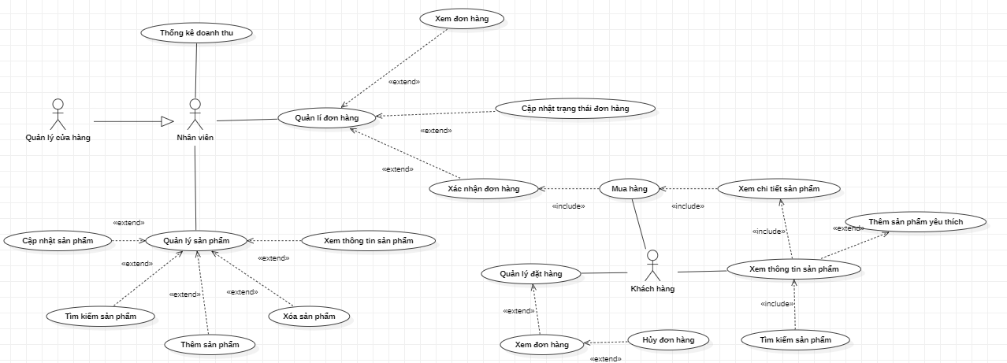
Hình 6:Sơ đồ mức tổng quát

Sơ đồ tổng quát nhân viên
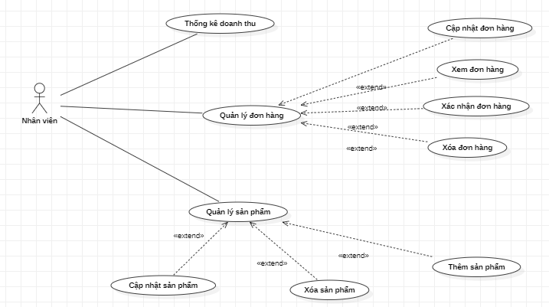
Hình 7:Sơ đồ tổng quát nhân viên

Sơ đồ tổng quát khách hàng
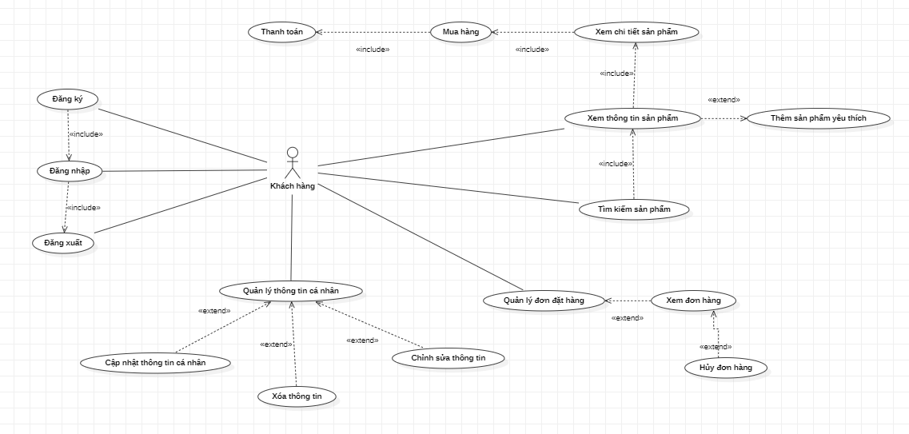
Hình 8:Sơ đồ tổng quát khách hàng

Bảng Usecase

Code | Package | Tên Usecase
UC01 | Quản lý tài khoản | Đăng nhập
UC02 | Quản lý tài khoản | Đăng ký
UC03 | Quản lý tài khoản | Tạo tài khoản cho nhân viên
UC04 | Quản lý tài khoản | Phân quyền cho nhân viên
UC05 | Quản lý đơn hàng | Tạo đơn hàng
UC06 | Quản lý đơn hàng | Thanh toán
UC07 | Quản lý đơn hàng | Xem đơn hàng
UC08 | Quản lý đơn hàng | Xác nhận đơn đặt hàng
UC09 | Quản lý đơn hàng | Cập nhật trạng thái đơn hàng
UC10 | Quản lý đơn hàng | Xóa đơn hàng
UC11 | Quản lý sản phẩm | Thêm sản phẩm
UC12 | Quản lý sản phẩm | Cập nhật sản phẩm
UC13 | Quản lý sản phẩm | Xem thông tin sản phẩm
UC14 | Quản lý sản phẩm | Tìm kiếm sản phẩm
UC15 | Quản lý sản phẩm | Xem chi tiết sản phẩm
UC16 | Quản lý sản phẩm | Xóa thông tin sản phẩm
UC17 | Quản lý sản phẩm | Thêm sản phẩm yêu thích
UC18 | Quản lý đơn đặt hàng | Chỉnh sửa thanh toán
UC19 | Quản lý đơn đặt hàng | Cập nhật đơn đặt hàng
UC20 | Quản lý đơn đặt hàng | Hủy đơn hàng
UC21 | Quản lý thông tin cá nhân | Cập nhật thông tin cá nhân
UC22 | Quản lý thông tin cá nhân | Chỉnh sửa thông tin
Table 42:Bảng usecase

Đặc tả Usecase

Usecase đăng nhập
Name | Đăng nhập | Code | UC01
Description | Quá trình đăng nhập vào tài khoản của khách hàng và quản lý
Actor | Quản lý và khách hàng | Trigger | Actor nhấn vào nút Đặng nhập
Pre-condition | Hệ thống đã được cài đặt và actor đã có tài khoản đăng nhập.
Post-condition | Actor đã đăng nhập thành công vào hệ thống và có quyền truy cập tùy theo vai trò của họ.
Error situations | Thông tin đăng nhập không chính xác
System state in error situations | Trong trường hợp lỗi kỹ thuật, hệ thống sẽ hiển thị thông báo lỗi và cố gắng khắc phục sự cố
Standard flow/process | - Actor truy cập trang đăng nhập trên hệ thống.  - Actor cung cấp thông tin đăng nhập bao gồm tên đăng nhập và mật khẩu.  - Actor chọn vai trò của mình (Quản lý hoặc Khách hàng).  - Hệ thống kiểm tra thông tin đăng nhập và xác nhận đúng.  - Nếu thông tin đăng nhập đúng, hệ thống cho phép actor truy cập vào hệ thống với quyền tương ứng với vai trò của họ.  - Hiển thị vào trang web chính
Alternative Flow 1 | Trong trường hợp thông tin đăng nhập không chính xác, hệ thống hiển thị thông báo lỗi và yêu cầu actor nhập lại thông tin đăng nhập chính xác. Actor phải cung cấp thông tin đăng nhập chính xác để tiếp tục
Table 43:Bảng usecase đăng nhập

Usecase đăng ký
Name | Đăng ký | Code | UC02
Description | Quá trình đăng ký tài khoản cho khách hàng và quản lý
Actor | Quản lý và khách hàng | Trigger | Actor nhấn vào nút Đăng ký
Pre-condition | Hệ thống đang mở và chưa có tài khoản nào được tạo với thông tin đăng ký đã cung cấp.
Post-condition | Tài khoản của Khách Hàng hoặc Quản Lý đã được tạo và có thể đăng nhập vào hệ thống
Error situations | Thông tin không hợp lệ
System state in error situations | Trong trường hợp lỗi kỹ thuật, hệ thống sẽ hiển thị thông báo lỗi và cố gắng khắc phục sự cố
Standard flow/process | - Actor chọn tùy chọn "Đăng ký" trên trang đăng nhập.  - Actor điền thông tin đăng ký bao gồm tên, địa chỉ email, mật khẩu, và thông tin khác cần thiết.  - Actor chọn vai trò là "Khách Hàng" hoặc "Quản Lý" trong quá trình đăng ký.  - Hệ thống kiểm tra thông tin đăng ký và xác nhận tính hợp lệ.  - Nếu thông tin đăng ký hợp lệ, hệ thống tạo tài khoản và gửi xác nhận đăng ký cho actor thông qua email.  - Actor nhận xác nhận và có thể đăng nhập vào hệ thống.
Alternative Flow 1 | Trong trường hợp thông tin đăng ký không hợp lệ (ví dụ: email đã được sử dụng), hệ thống hiển thị thông báo lỗi và yêu cầu actor nhập lại thông tin đăng ký. Actor phải cung cấp thông tin đăng ký hợp lệ để tiếp tục.
Table 44:Bảng usecase đăng ký

Usecase tạo tài khoản cho nhân viên
Name | Tạo tài khoản cho nhân viên | Code | UC03
Description | Quá trình tạo tài khoản cho nhân viên có vai trò trong quản lý hệ thống
Actor | Quản lý | Trigger | Actor tạo tài khoản cho nhân viên
Pre-condition | Hệ thống đã được cài đặt và Quản lý đã đăng nhập vào tài khoản của mình.  Quản lý có quyền tạo tài khoản cho Nhân viên.
Post-condition | Tài khoản cho Nhân viên đã được tạo và Nhân viên có thể đăng nhập vào hệ thống với vai trò Quản lý.
Error situations | Thông tin tài khoản Nhân viên không hợp lệ hoặc bị thiếu.
System state in error situations | Trong trường hợp lỗi kỹ thuật, hệ thống sẽ hiển thị thông báo lỗi và cố gắng khắc phục sự cố
Standard flow/process | - Quản lý đăng nhập vào tài khoản của mình trên hệ thống.  - Quản lý truy cập một phần quản lý tài khoản Nhân viên.  - Quản lý chọn tùy chọn "Tạo tài khoản Nhân viên."  - Quản lý điền thông tin tài khoản Nhân viên, bao gồm tên, địa chỉ email, mật khẩu, và các thông tin khác.  - Hệ thống kiểm tra thông tin và xác nhận tính hợp lệ của nó.  - Nếu thông tin tài khoản Nhân viên hợp lệ, hệ thống tạo tài khoản và gửi thông tin đăng nhập cho Nhân viên thông qua email hoặc thông báo.  - Nhân viên nhận thông tin đăng nhập và có quyền đăng nhập vào hệ thống với vai trò Quản lý.
Alternative Flow 1 | Trong trường hợp thông tin tài khoản Nhân viên không hợp lệ hoặc bị thiếu, hệ thống hiển thị thông báo lỗi và yêu cầu Quản lý cung cấp thông tin đầy đủ và hợp lệ để tạo tài khoản cho Nhân viên. Quản lý phải cung cấp thông tin hợp lệ để tiếp tục.
Table 45:Bảng usecase tạo tài khoản cho nhân viên

Usecase phân quyền cho nhân viên
Name | Phân quyền cho nhân viên | Code | UC04
Description | Quá trình tạo tài khoản cho nhân viên có vai trò trong quản lý hệ thống
Actor | Quản lý | Trigger | Actor phân quyền cho nhân viên
Pre-condition | Hệ thống đã được cài đặt và Quản lý đã đăng nhập vào tài khoản của mình.  Nhân viên đã có tài khoản và đã được tạo nhưng chưa có quyền truy cập cụ thể.
Post-condition | Nhân viên (Quản lý) đã được phân quyền với các quyền truy cập và khả năng thực hiện các nhiệm vụ cụ thể.
Error situations | Hệ thống gặp sự cố kỹ thuật.
System state in error situations | Trong trường hợp quá trình phân quyền không hợp lệ, hệ thống hiển thị thông báo lỗi và yêu cầu Quản lý cung cấp quyền truy cập hợp lệ
Standard flow/process | - Quản lý đăng nhập vào tài khoản của mình trên hệ thống.  - Quản lý truy cập một phần quản lý phân quyền Nhân viên.  - Quản lý chọn Nhân viên cần phân quyền và cấu hình quyền truy cập của họ.  - Hệ thống kiểm tra và lưu trữ thông tin phân quyền, cung cấp quyền truy cập và khả năng thực hiện các nhiệm vụ cụ thể cho Nhân viên.
Alternative Flow 1 | Trong trường hợp quá trình phân quyền không hợp lệ hoặc gặp lỗi, hệ thống hiển thị thông báo lỗi và yêu cầu Quản lý cấu hình phân quyền hợp lệ cho Nhân viên. Quản lý phải cung cấp quyền truy cập hợp lệ để tiếp tục.
Table 46:Bảng usecase phân quyền cho nhân viên

Usecase Tạo đơn hàng
Name | Tạo đơn hàng | Code | UC05
Description | Actor tạo đơn hàng
Actor | Nhân viên, khách hàng | Trigger | Actor nhấn nút đặt hàng
Pre-condition | Hệ thống đã được cài đặt và Khách hàng đã đăng nhập hoặc truy cập trang web đặt hàng.  Nhân viên có quyền tạo đơn hàng cho Khách hàng.
Post-condition | Đơn hàng đã được tạo và ghi nhận trong hệ thống và thông tin đơn hàng đã được cung cấp cho Khách hàng.
Error situations | Hệ thống gặp sự cố kỹ thuật.
System state in error situations | Trong trường hợp lỗi kỹ thuật, hệ thống hiển thị thông báo lỗi và cố gắng khắc phục sự cố.
Standard flow/process | - Khách hàng đăng nhập vào tài khoản hoặc truy cập trang web đặt hàng.  - Khách hàng chọn sản phẩm hoặc dịch vụ mà họ muốn đặt hàng.  - Khách hàng điền thông tin đặt hàng bao gồm địa chỉ giao hàng và các thông tin liên quan.  - Khách hàng thực hiện thanh toán nếu cần thiết.  - Nhân viên nhận thông tin đặt hàng từ Khách hàng và tạo đơn hàng trong hệ thống.  - Hệ thống kiểm tra thông tin đơn hàng và xác nhận tính hợp lệ.  - Nếu thông tin đơn hàng hợp lệ, hệ thống ghi nhận đơn hàng và cung cấp thông tin xác nhận cho Khách hàng.
Alternative Flow 1 | Trong trường hợp thông tin đơn hàng không hợp lệ hoặc bị thiếu, hệ thống hiển thị thông báo lỗi và yêu cầu Khách hàng hoặc Nhân viên cung cấp thông tin đơn hàng hợp lệ để tiếp tục.
Table 47:Bảng usecase tạo đơn hàng

Usecase thanh toán
Name | Thanh toán | Code | UC06
Description | Actor thanh toán
Actor | Khách hàng | Trigger | Actor nhấn nút thanh toán
Pre-condition | Khách hàng đã chọn sản phẩm hoặc dịch vụ và đã điền thông tin đặt hàng.  Thông tin đặt hàng đã được xác nhận và giao đến trang thanh toán.
Post-condition | Giao dịch thanh toán đã được thực hiện thành công và hệ thống cung cấp thông báo xác nhận cho Khách hàng.
Error situations | Hệ thống gặp sự cố kỹ thuật.
System state in error situations | Trong trường hợp lỗi kỹ thuật, hệ thống hiển thị thông báo lỗi và cố gắng khắc phục sự cố.
Standard flow/process | - Khách hàng đã chọn sản phẩm hoặc dịch vụ, điền thông tin đặt hàng và đã đến trang thanh toán.  - Khách hàng điền thông tin thanh toán, bao gồm thông tin thẻ tín dụng hoặc tài khoản ngân hàng.  - Hệ thống kiểm tra thông tin thanh toán, bao gồm xác thực thông tin thẻ tín dụng hoặc tài khoản ngân hàng.  - Hệ thống thực hiện giao dịch thanh toán và xác nhận kết quả giao dịch.  - Hệ thống cung cấp thông báo xác nhận cho Khách hàng về kết quả thanh toán
Alternative Flow 1 | Trong trường hợp thanh toán bị từ chối do thông tin thanh toán không hợp lệ hoặc không đủ tiền, hệ thống thông báo lỗi cho Khách hàng và yêu cầu họ cung cấp thông tin thanh toán hợp lệ hoặc kiểm tra tài khoản tiền mặt/công nợ để tiếp tục giao dịch.
Table 48:Bảng usecase thanh toán

Usecase Xem đơn hàng
Name | Xem đơn hàng | Code | UC07
Description | Actor xem các đơn hàng
Actor | Nhân viên bán hàng, Quản lý | Trigger | Actor nhấn vào nút Xem đơn hàng
Pre-condition | Actor có tài khoản có role nhân viên bán hàng hoặc quản lý và đã đăng nhập
Post-condition | Xuất ra thông tin đơn hàng
Error situations | Lỗi kết nối: Không truy xuất được dữ liệu đơn hàng
System state in error situations | Không xuất được thông tin đơn hàng
Standard flow/process | - Nhân viên đăng nhập vào web  - Nhấn xem đơn hàng  - Hệ thống truy vấn và xuất danh sách đơn hàng  - Nhân viên chọn đơn hàng muốn xem  - Hệ thống truy xuất thông tin đơn hàng  - Hiển thị thông tin đơn hàng
Alternative Flow 1 | Hệ thống không truy vấn được danh sách đơn hàng  Báo lỗi không hiển thị được, về bước 2
Table 49:Bảng usecase xem đơn hàng

Usecase thêm sản phẩm
Name | Thêm sản phẩm | Code | UC11
Description | Actor thêm sản phẩm
Actor | Nhân viên bán hàng, Quản lý | Trigger | Actor nhấn vào nút thêm sản phẩm
Pre-condition | Actor có tài khoản có role nhân viên bán hàng hoặc quản lý và đã đăng nhập
Post-condition | Thông báo thêm sản phẩm thành công
Error situations | Lỗi kết nối: Không truy xuất được dữ liệu đơn hàng
System state in error situations | Không xuất được thông tin đơn hàng
Standard flow/process | - Nhân viên đăng nhập vào trang web  - Nhấn xem danh sách sản phẩm  - Hệ thống truy xuất thông tin các sản phẩm và hiển thị ra màn hình  - Nhân viên nhấn thêm sản phẩm  - Hệ thống hiển thị form thêm sản phẩm  - Nhập thông tin của sản phẩm  - Nhấn thêm  - Hệ thống lưu thông tin sản phẩm vào database  - Báo thêm sản phẩm thành công
Alternative Flow 1 | Hệ thống không truy vấn được danh sách đơn hàng  Báo lỗi không hiển thị được, về bước 2
Table 50:Bảng usecase thêm sản phẩm

Usecase cập nhật sản phẩm
Name | Cập nhật sản phẩm | Code | UC12
Description | Actor cập nhật sản phẩm
Actor | Nhân viên bán hàng, Quản lý | Trigger | Actor nhấn vào nút cập nhật sản phẩm
Pre-condition | Actor có tài khoản có role nhân viên bán hàng hoặc quản lý và đã đăng nhập
Post-condition | Thông báo cập nhật sản phẩm thành công
Error situations | Lỗi kết nối
System state in error situations | Không xuất được thông tin
Standard flow/process | - Nhân viên đăng nhập vào web  - Nhân viên nhấn xem danh sách sản phẩm  - Hệ thống truy vấn và xuất danh sách sản phẩm  - Nhân viên nhấn vào sản phẩm muốn cập nhật  - Nhấn cập nhật sản phẩm  - Hệ thống hiển thị thông tin sản phẩm hiện tại và set field cập nhật  - Nhập thông tin muốn thay đổi  - Nhấn lưu  - Hệ thống lưu thông tin cập nhật của sản phẩm  - Báo lưu thành công
Alternative Flow 1 | Không truy vấn được danh sách sản phẩm  Báo lỗi không hiển thị được và quay về bước 2
Alternative Flow 2 | Thông tin cập nhật không hợp lệ  Yêu cầu nhập lại, quay lại bước 7
Table 51:Bảng usecase cập nhật sản phẩm

Usecase xem thông tin sản phẩm
Name | Xem thông tin sản phẩm | Code | UC13
Description | Actor xem thông sản phẩm
Actor | Mọi actor | Trigger | Actor nhấn vào nút xem thông tin sản phẩm
Pre-condition | Actor có tài khoản có role nhân viên bán hàng hoặc quản lý và đã đăng nhập
Post-condition | Xuất ra màn hình thông tin sản phẩm
Error situations | Lỗi kết nối
System state in error situations | Không xuất được thông tin
Standard flow/process | - Actor đăng nhập vào web  - Nhấn xem danh sách sản phẩm  - Nhấn vào sản phẩm muốn xem thông tin  - Hệ thống truy vấn thông tin sản phẩm và xuất ra màn hình
Alternative Flow 1 | Không truy vấn được thông tin sản phẩm quay về bước 2
Table 52:Bảng usecase xem thông tin sản phẩm

Usecase tìm kiếm sản phẩm
Name | Tìm kiếm sản phẩm | Code | UC14
Description | Actor tìm kiếm sản phẩm
Actor | Mọi actor | Trigger | Nhấn tìm kiếm sản phẩm
Pre-condition | Actor có tài khoản và đã đăng nhập
Post-condition | Hiển thị sản phẩm muốn tìm kiếm
Error situations | Lỗi kết nối
System state in error situations | Không xuất được thông tin
Standard flow/process | - Actor đăng nhập vào web  - Nhấn vào ô tìm kiếm  - Nhập tên sản phẩm  - Nhập các tiêu chí khác  - Nhấn tìm kiếm  - Hệ thống truy vấn sản phẩm theo tiêu chí đã nhập  - Hiển thị sản phẩm cần tìm
Alternative Flow 1 | Không tồn tại sản phẩm theo tiêu chí đã nhập, quay lại bước 3
Table 53:Bảng usecase tìm kiếm sản phẩm

Usecase xóa thông tin sản phẩm
Name | Xóa thông tin sản phẩm | Code | UC16
Description | Actor xóa thông tin sản phẩm
Actor | Nhân viên | Trigger | Nhấn xóa thông tin sản phẩm
Pre-condition | Actor có tài khoản và đã đăng nhập
Post-condition | Thông tin sản phẩm đã được xóa
Error situations | Nếu sản phẩm không tồn tại thì hệ thống sẽ báo lỗi
System state in error situations | Vẫn còn sản phẩm trên hệ thống
Standard flow/process | - Actor đăng nhập vào trang web  - Actor truy cập danh sách sản phẩm  - Actor chọn sản phẩm cần xóa  - Hệ thống hiển thị muốn xóa sản phẩm  - Nhân viên xác nhận việc xóa sản phẩm  - Hệ thống xóa sản phẩm và cập nhật danh sách sản phẩm  - Hệ thống báo xóa thành công
Alternative Flow 1 | Nếu sản phẩm không tồn tại do đã xóa trước đó hay không tồn tại hệ thống báo lỗi và không thực hiện được
Table 54:Bảng usecase xóa thông tin sản phẩm

Usecase thêm sản phẩm yêu thích
Name | Thêm sản phẩm yêu thích | Code | UC17
Description | Actor thêm sản phẩm yêu thích
Actor | Khách hàng | Trigger | Nhấn thêm sản phẩm yêu thích
Pre-condition | Actor có tài khoản và đã đăng nhập
Post-condition | Thông báo thêm sản phẩm yêu thích thành công
Error situations | Nếu sản phẩm không tồn tại thì hệ thống sẽ báo lỗi
System state in error situations | Thông báo lỗi cho người dùng
Standard flow/process | - Khách hàng đăng nhập vào trang web  - Nhấn xem danh sách sản phẩm  - Hệ thống truy xuất thông tin các sản phẩm và hiển thị ra màn hình  - Khách hàng chọn sản phẩm yêu thích  - Nhấn thêm  - Báo thêm sản phẩm thành công
Table 55:Bảng usecase thêm sản phẩm yêu thích

Usecase hủy đơn đặt hàng
Name | Hủy đơn đặt hàng | Code | UC20
Description | Actor hủy đơn đặt hàng
Actor | Khách hàng | Trigger | Người dùng bấm vào nút hủy đơn hàng
Pre-condition | Actor có tài khoản và đã đăng nhập
Post-condition | Thông báo hủy đơn hàng thành công
Error situations | Yêu cầu hủy đơn hàng thất bại
System state in error situations | Không tìm thấy đơn hàng
Standard flow/process | - Người đăng nhập vào web  - Người dùng nhấn vào đơn hàng  - Khách hàng nhấn vào đơn cần hủy  - Nhấn hủy đơn hàng  - Hệ thống hiển thị lý do hủy đơn hàng  - Báo hủy đơn hàng thành công
Alternative Flow 1 | - Trong bước 3 của luồng chính, người dùng chọn một đơn đặt hàng đã giao hàng.  - Trong bước 4, khi họ nhấn vào nút "Hủy đơn đặt hàng," hệ thống hiển thị thông báo cảnh báo rằng đơn hàng đã giao hàng và không thể hủy ngay lập tức.  - Hệ thống đề xuất cho người dùng liên hệ với dịch vụ khách hàng để biết thêm chi tiết về việc
Table 56:Bảng usecase hủy đơn đặt hàng

Sequence Diagram

Quy trình đăng nhập
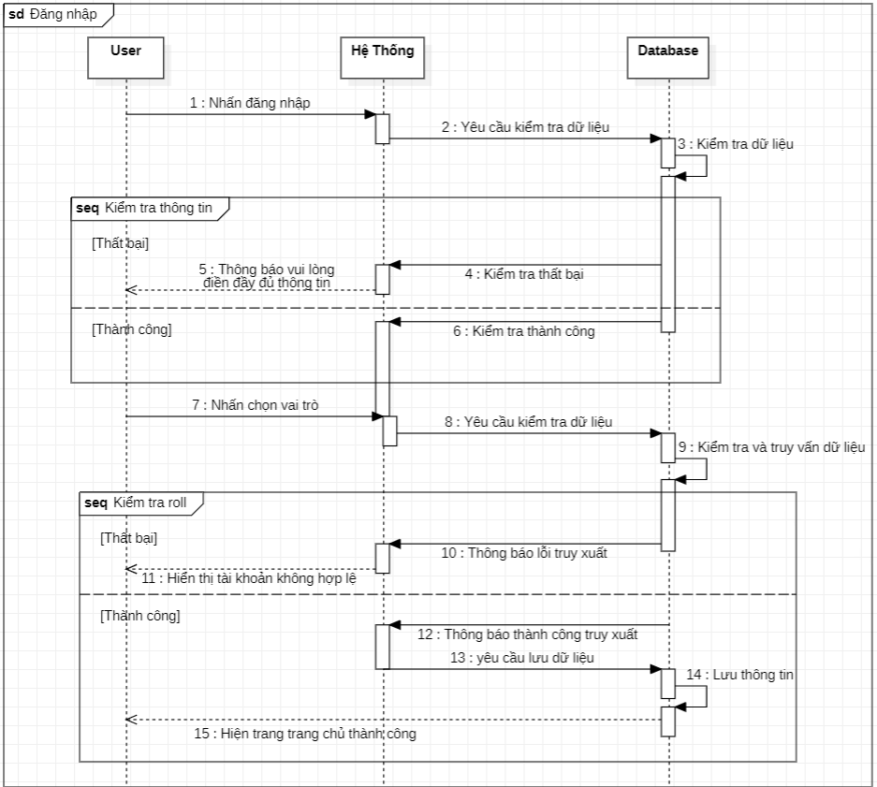

Quy trình đăng kí
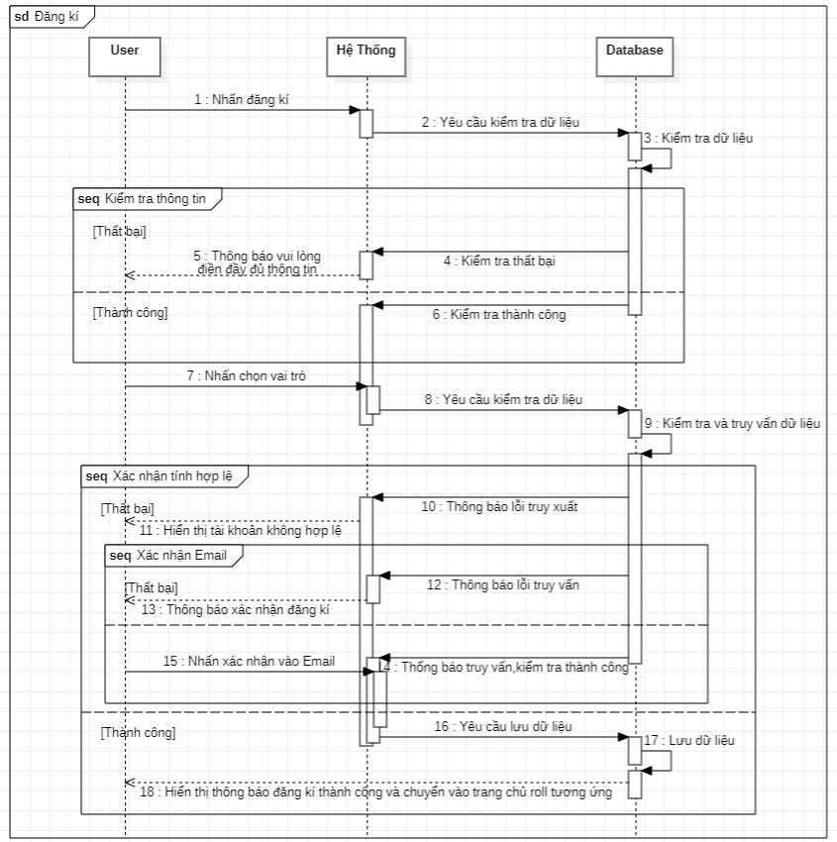

Quy trình thêm sản phẩm vào giỏ hàng
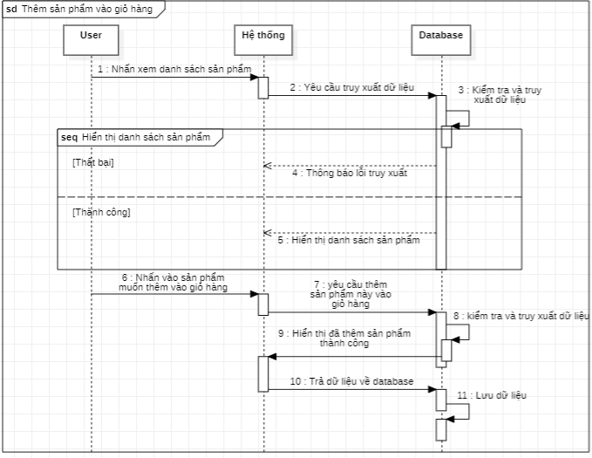

Quy trình đặt hàng
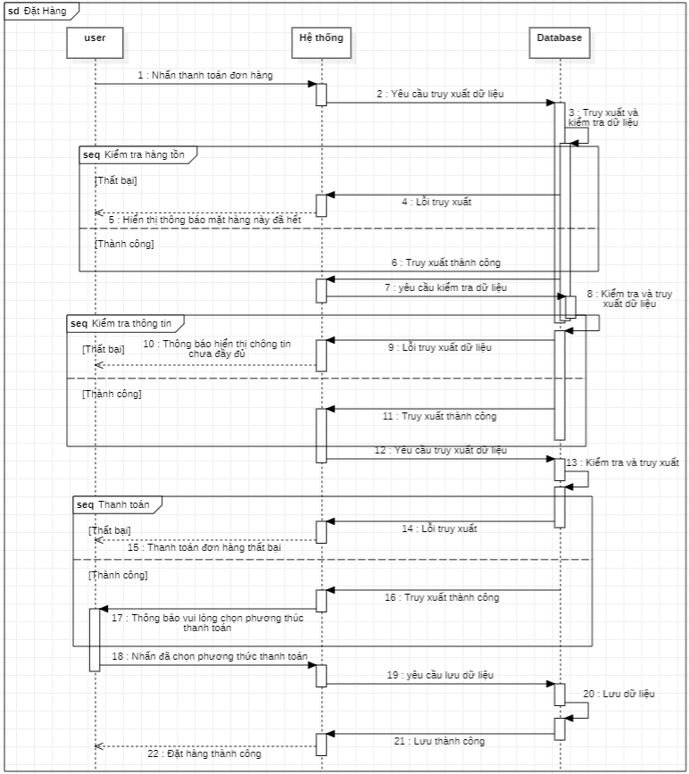

Quy trình thêm sản phẩm
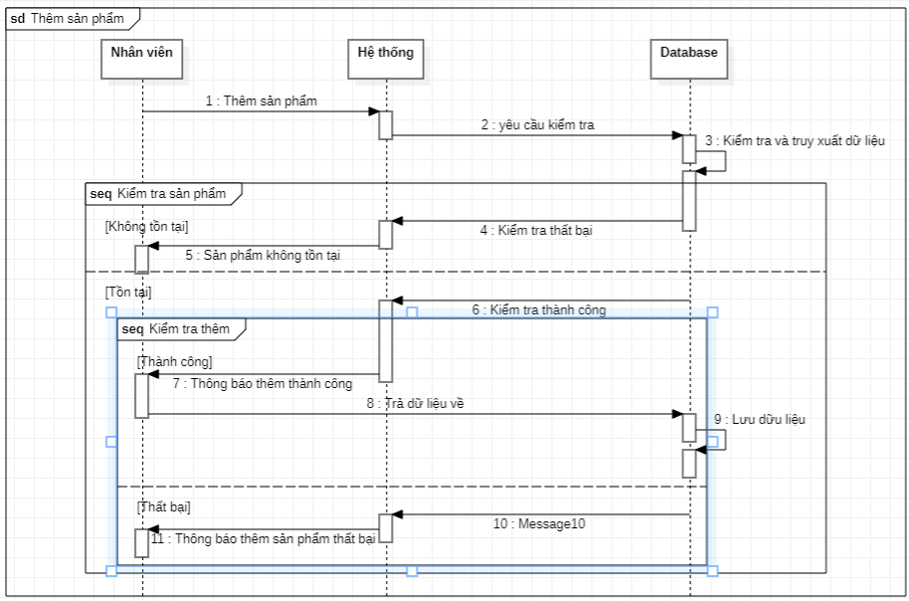

Quy trình xóa sản phẩm
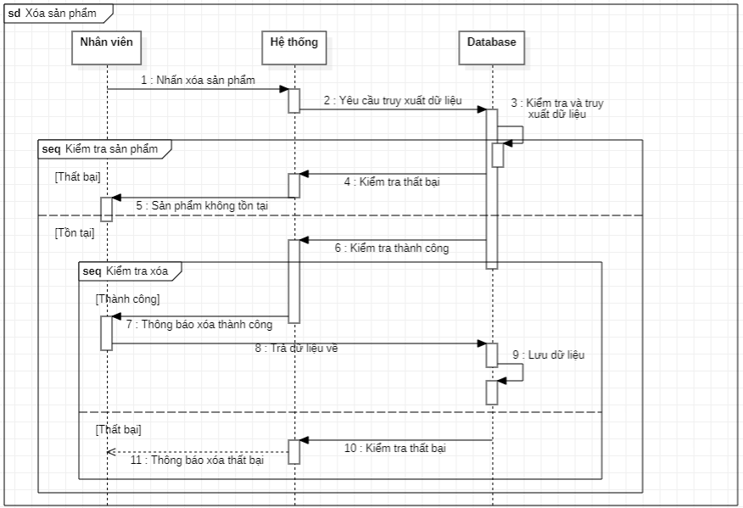

Xác nhận đơn đặt hàng
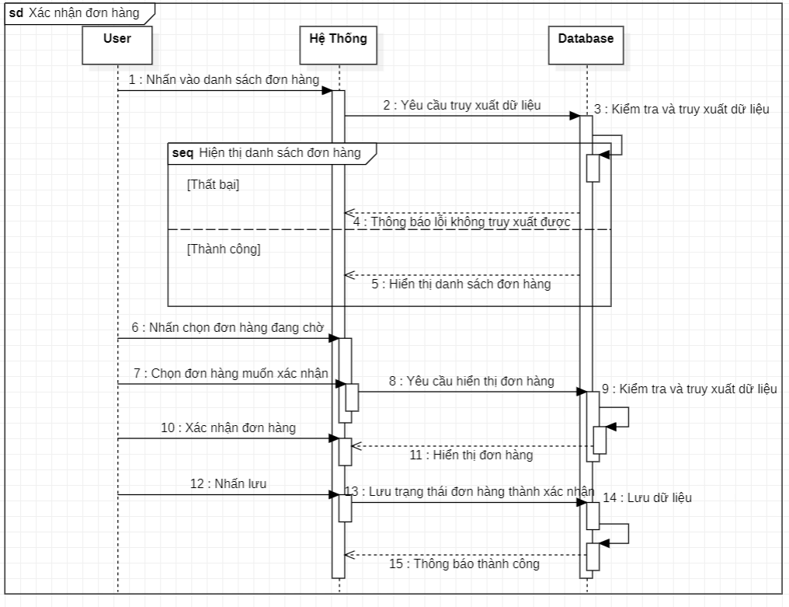

Cập nhật sản phẩm
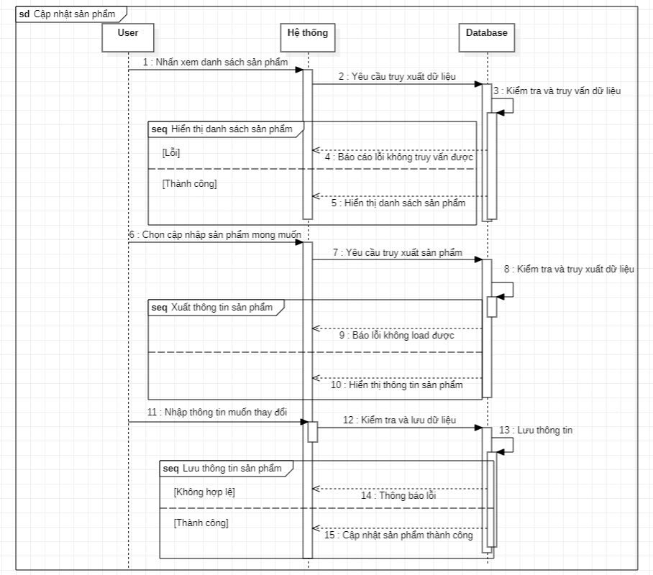

Xem thông tin đơn hàng
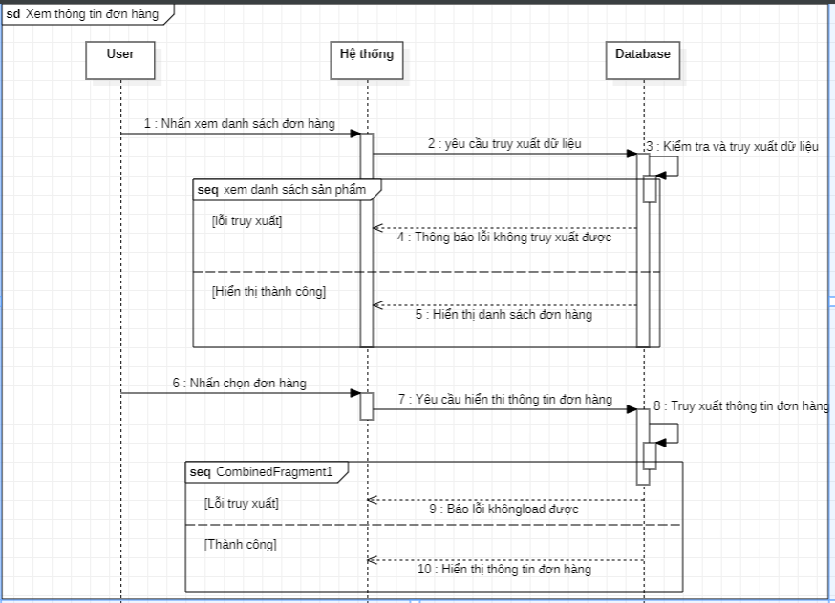

Cập nhật trạng thái đơn hàng
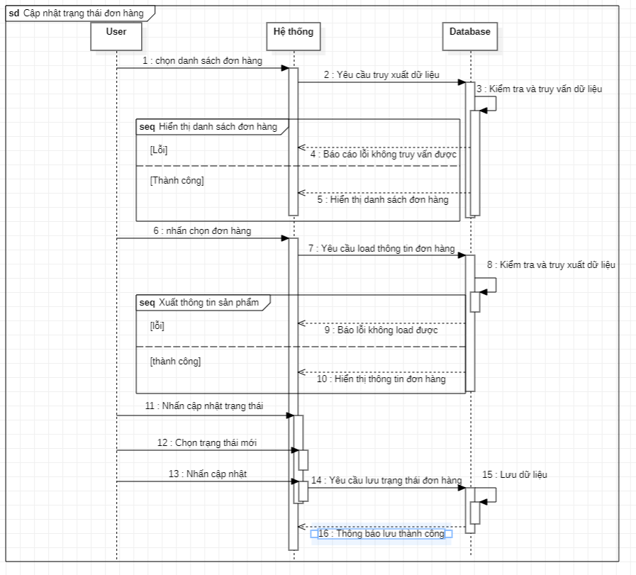

Tìm kiếm sản phẩm
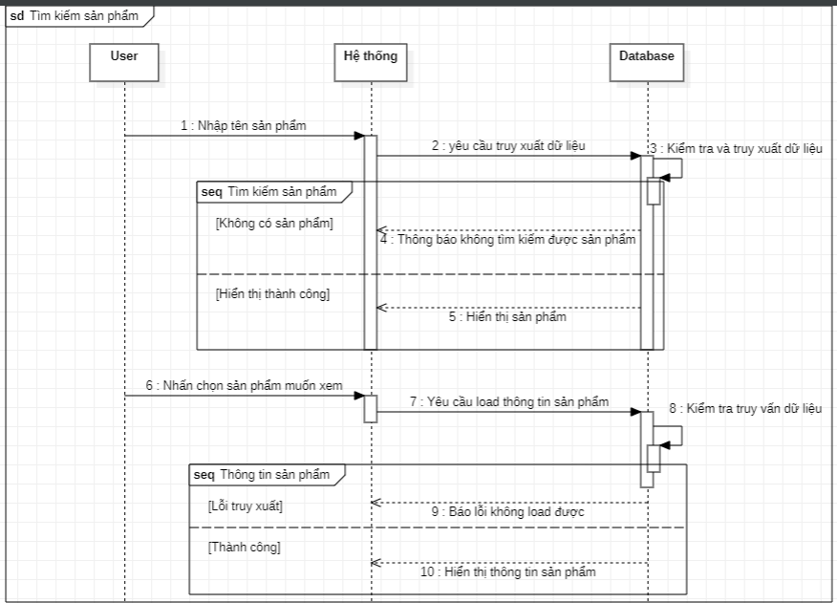

Quy trình bán hàng
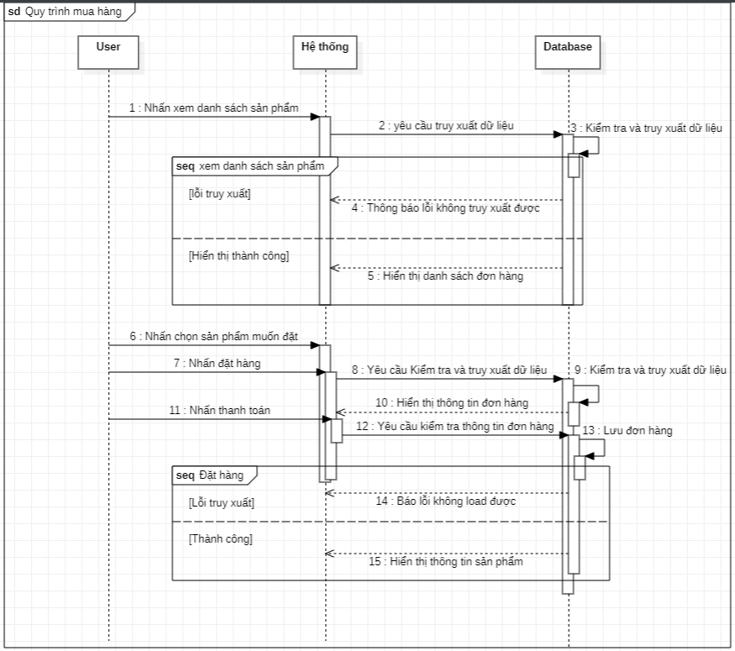

Cập nhật discount
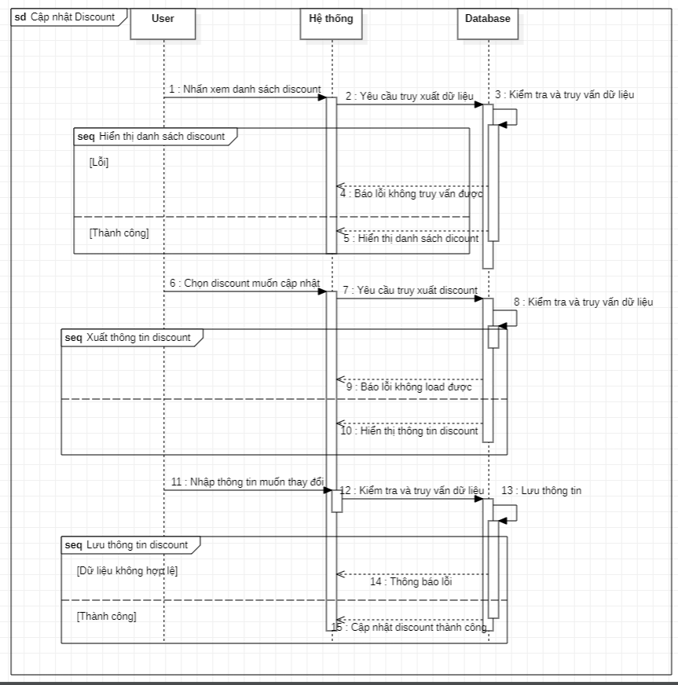

Quy trình hủy đơn hàng
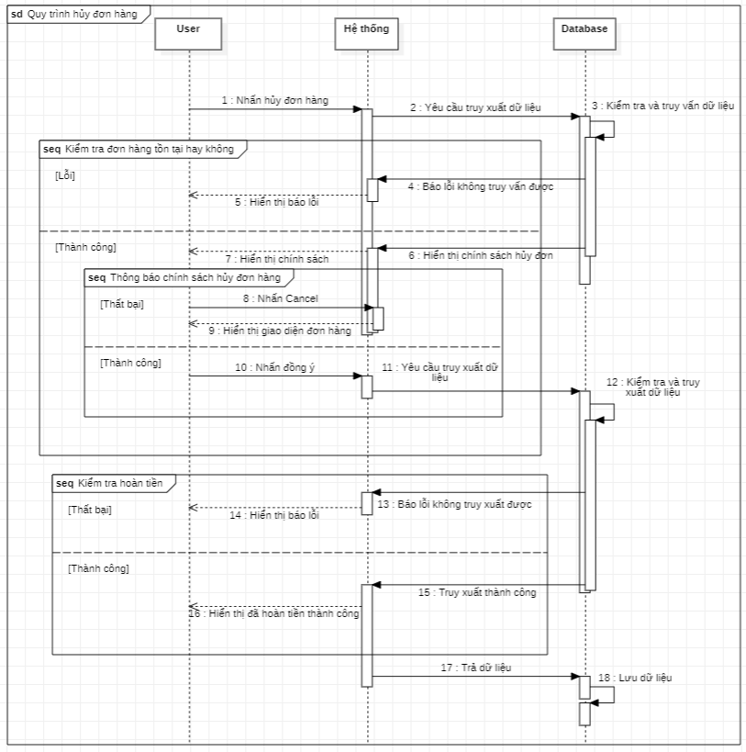

Quy trình thêm sản phẩm yêu thích
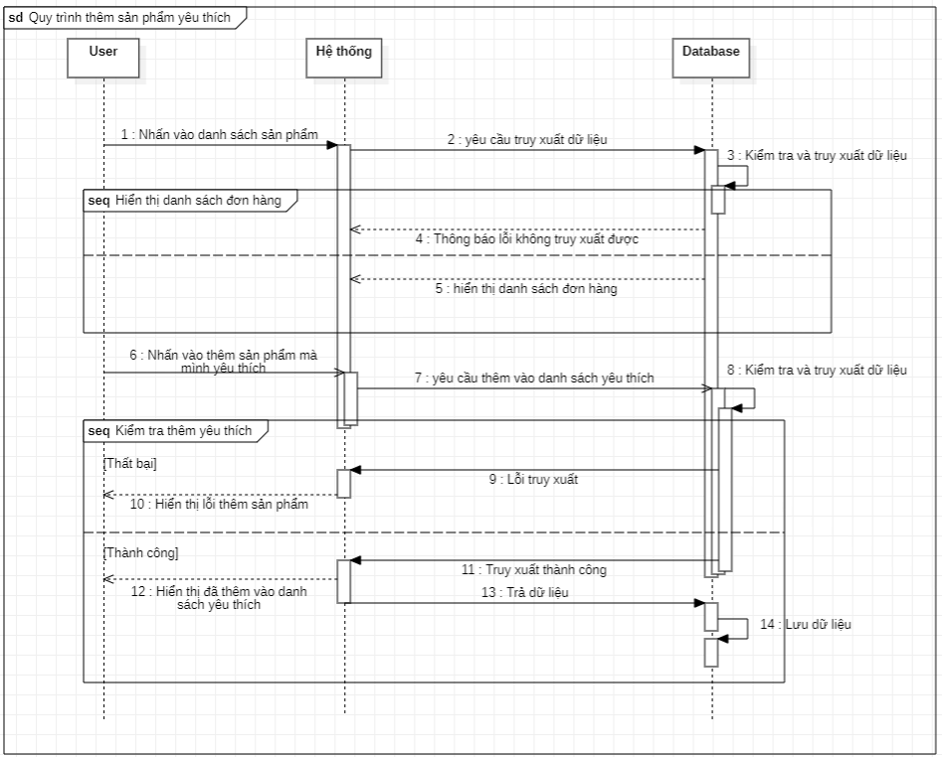

Activity Diagram

Quy trình hủy đơn hàng
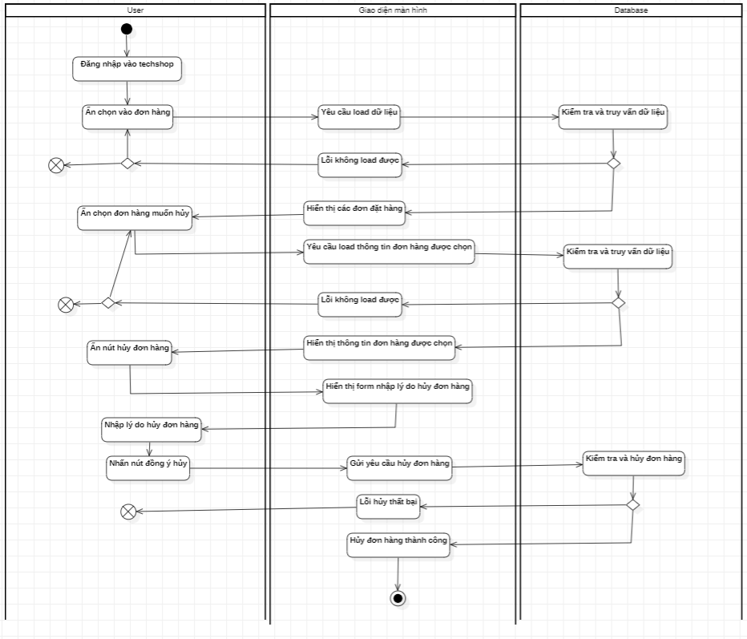

Quy trình Thêm sản phẩm vào yêu thích
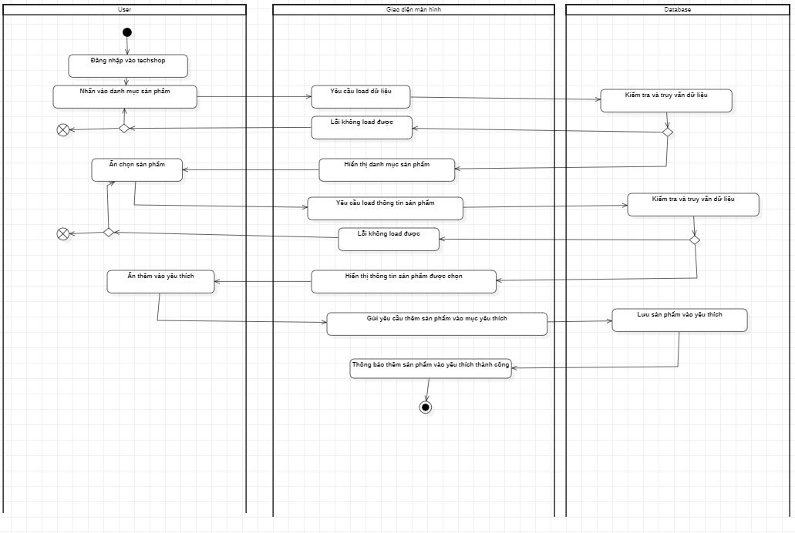

Quy trình Thêm sản phẩm
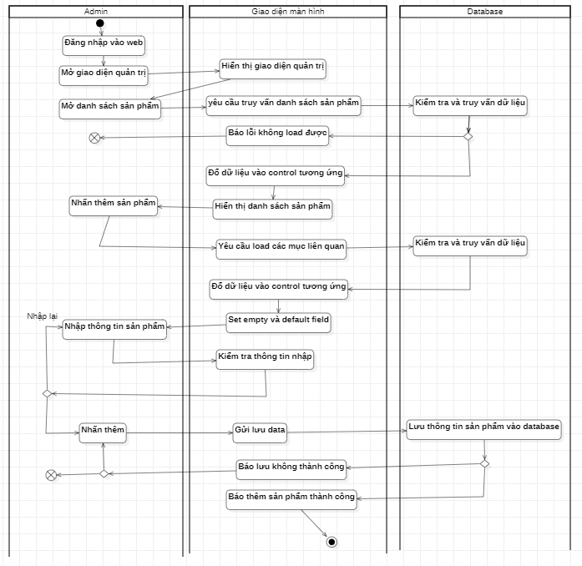

Quy trình Xóa sản phẩm
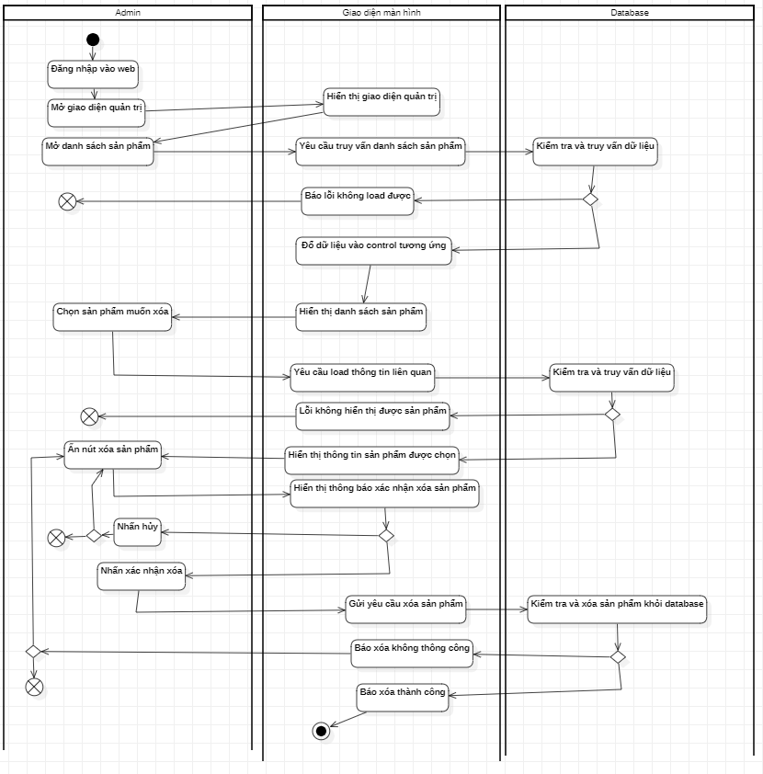

Quy trình Cập nhật sản phẩm
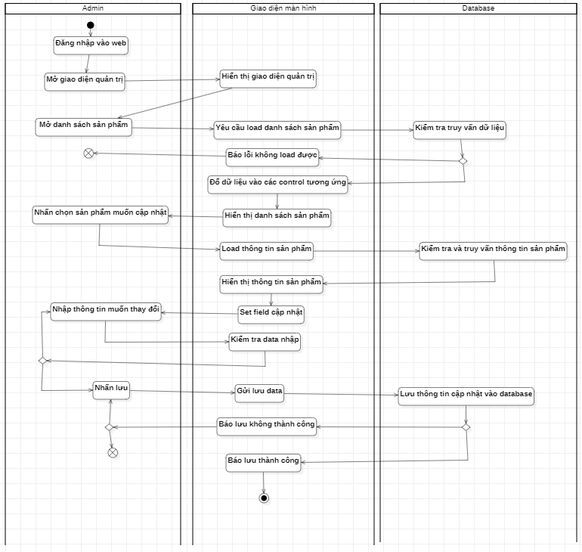

Quy trình Thêm sản phẩm vào giỏ hàng
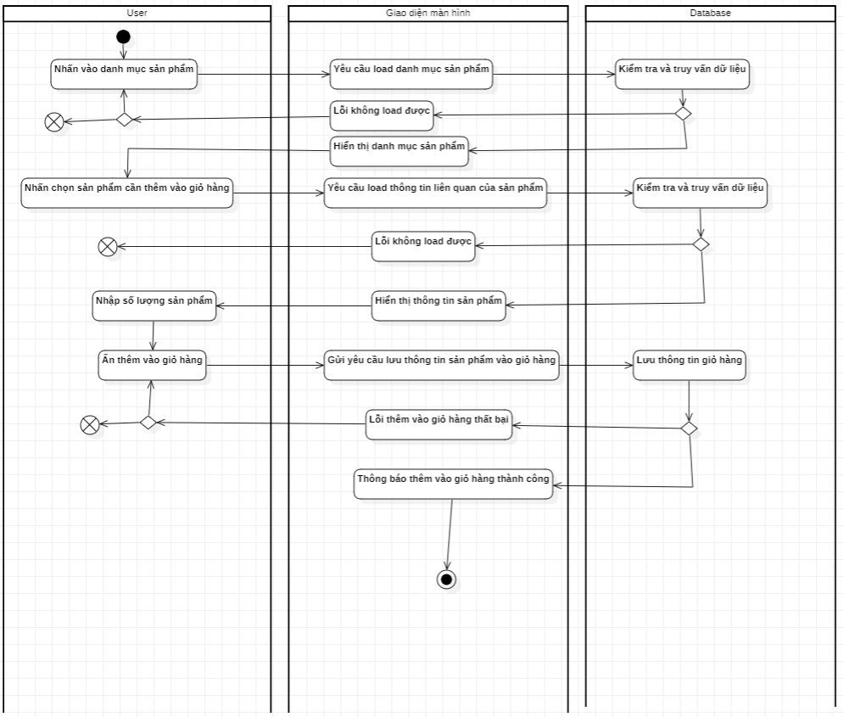

Quy trình Thanh Toán
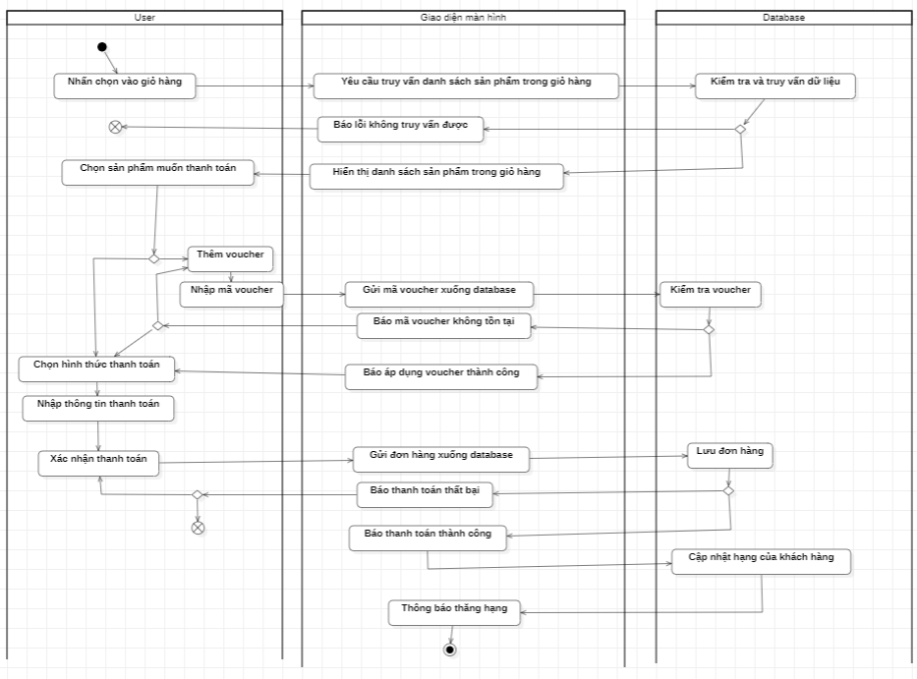

Quy trình Tìm kiếm sản phẩm
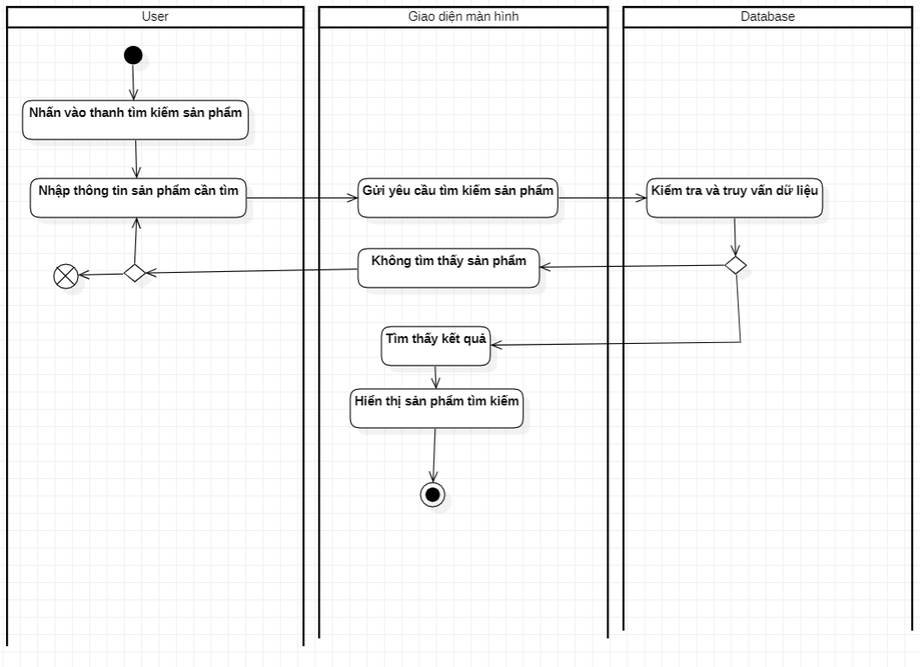

Quy trình Xem thông tin đơn hàng
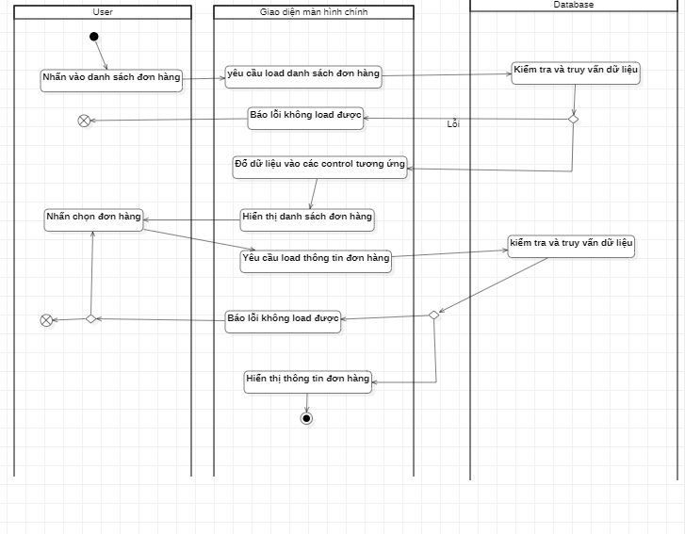

Quy trình Cập nhật trạng thái đơn hàng
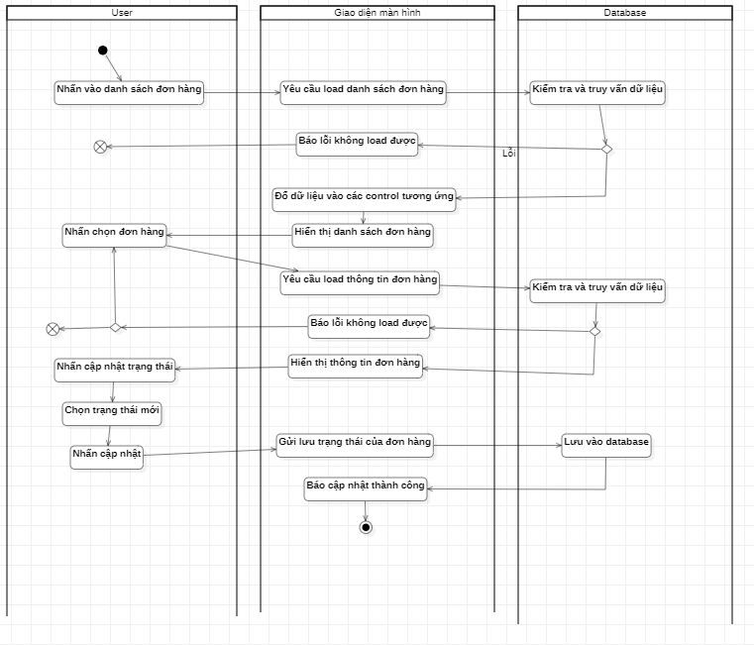

Quy trình Xác nhận đơn hàng
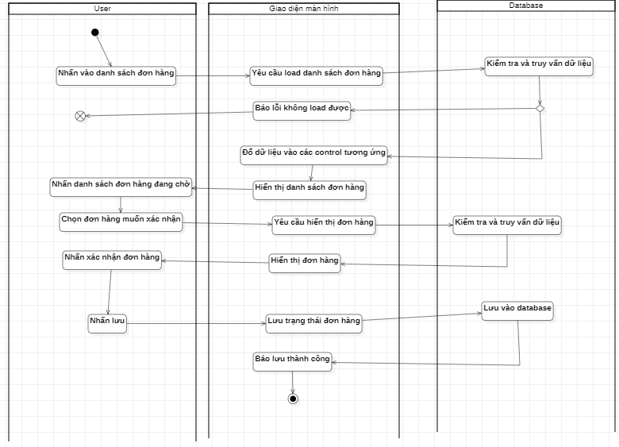

Quy trình Đăng nhập
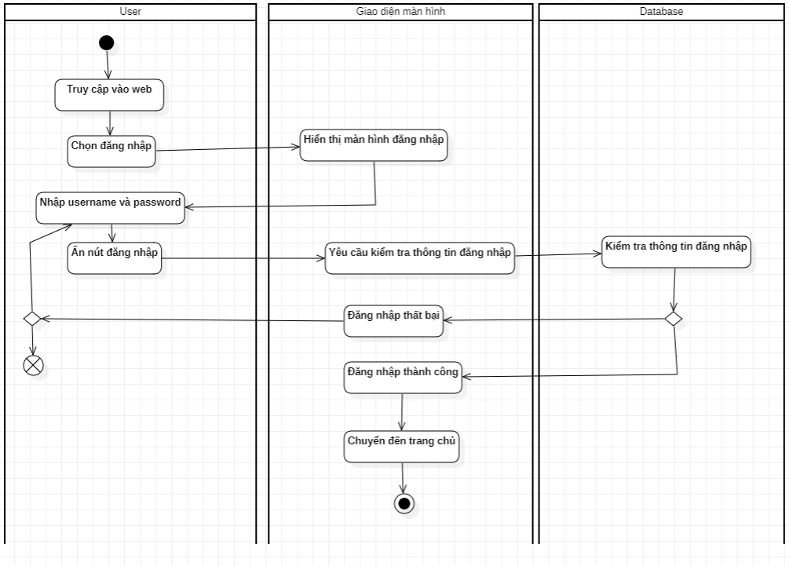

Statechart Diagram

StateChart – đối tượng Đơn hàng
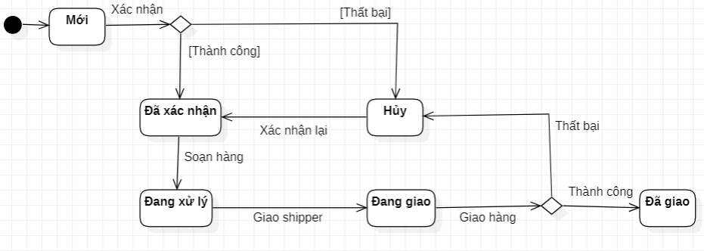

StateChart – đối tượng Sản phẩm
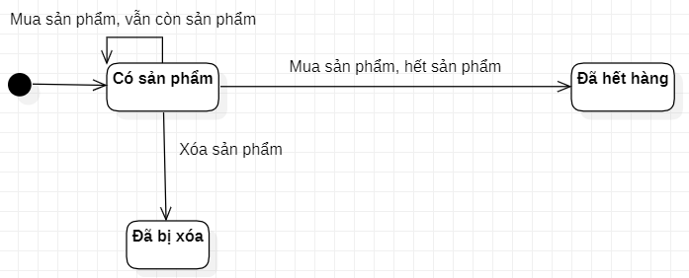

StateChart – đối tượng Khách hàng
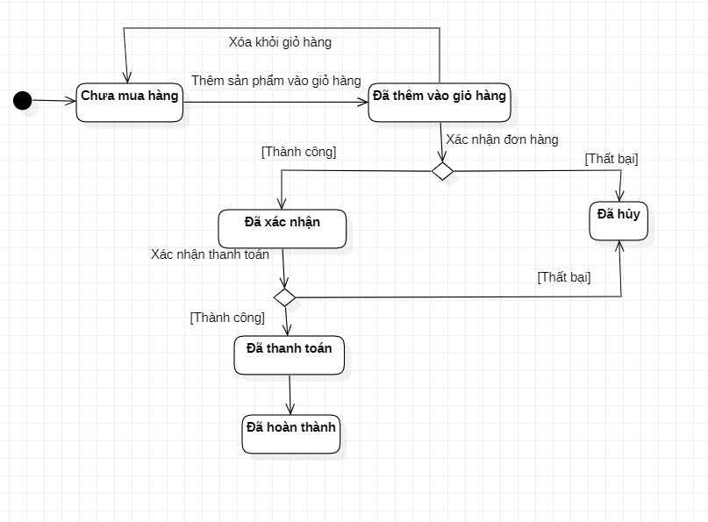

StateChart – đối tượng Giỏ hàng
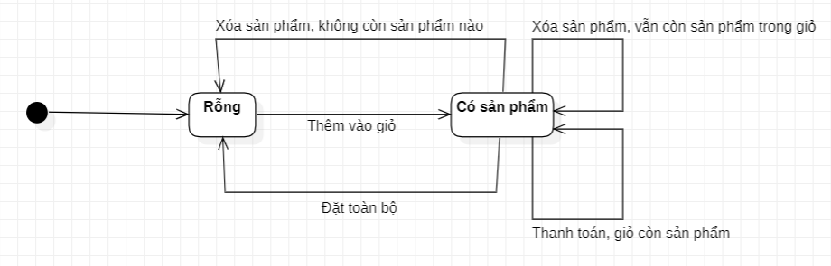

StateChart – Đăng nhập
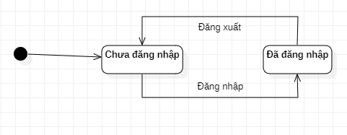

Class Diagram
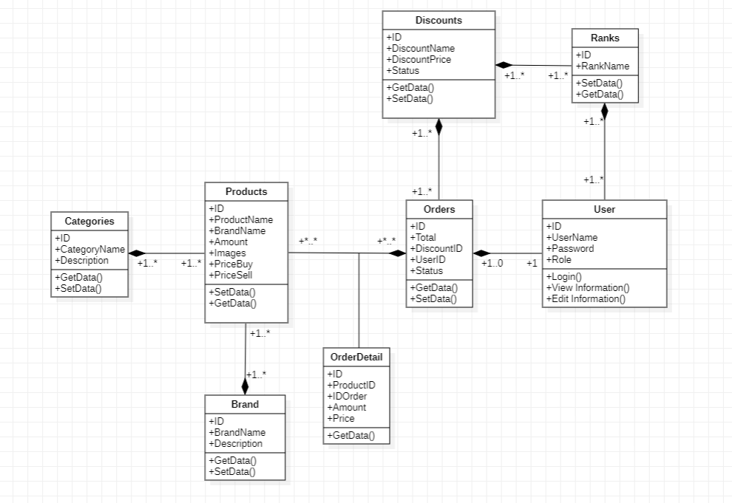

Sơ đồ khai thác hệ thống (Deployment Diagram)

Cách thức triển khai
Ứng dụng được viết dưới dạng [desktop app / mobile app / web app / mobile – web], triển khai dưới dạng mạng [LAN/WAN/StandAlone].
Ứng dụng sử dụng CSDL [MySQL / SQL Server / Oracle / NoSQL / File], triển khai dưới dạng CSDL [tập trung / phân tán].

Sơ đồ triển khai
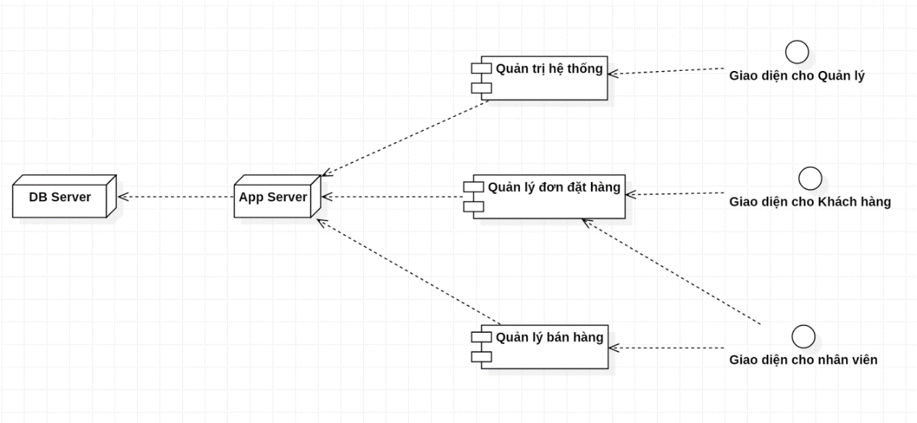
Hình 42:Sơ đồ triển khai

THIẾT KẾ DỮ LIỆU
IA

Sơ đồ logic
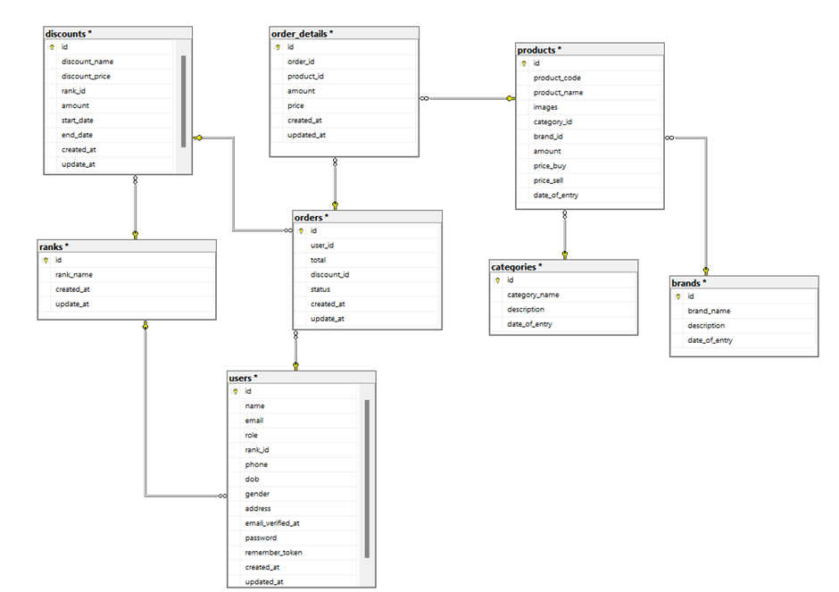
Chi tiết các bảng

Bảng categories
TT | Tên thuộc tính (Field name) | Kiểu dữ liệu | Độ rộng | Not NULL | Ràng buộc / Miền giá trị | Mã hóa | Diễn giải
1 | id | bigint | 20 | Yes | Khóa chính | No
2 | category_name | varchar | 255 | No
3 | description | text |  | No
4 | date_of_entry | timestamp |  | No | Bằng với ngày hiện tại
Table 57:Bảng categories

Bảng Brand
TT | Tên thuộc tính (Field name) | Kiểu dữ liệu | Độ rộng | Not NULL | Ràng buộc / Miền giá trị | Mã hóa | Diễn giải
1 | id | bigint | 20 | Yes | Khóa chính | No
2 | brand_name | varchar | 255 | No
3 | Description | text |  | No
4 | date_of_entry | timestamp |  | No | Bằng với ngày hiện tại
Table 58:Bảng brand

Bảng Product
TT | Tên thuộc tính (Field name) | Kiểu dữ liệu | Độ rộng | Not NULL | Ràng buộc / Miền giá trị | Mã hóa | Diễn giải
1 | id | bigint | 20 | Yes | Khóa chính | No
2 | product_code | varchar | 255 | No
3 | product_name | varchar | 255 | No
4 | images | varchar | 255 | No | Đuôi file: jpeg, png, jpg, webp
5 | category_id | bigint | 20 | Yes | Khoá ngoại categories(id)
6 | brand_id | bigint | 20 | Yes | Khoá ngoại Brand (id)
7 | amount | int | 11 | No
8 | price_buy | int | 11 | No
9 | price_sell | int | 11 | No
10 | Date_of_entry | timestamp |  | No | Bằng với ngày hiện tại
Table 59:Bảng product

Bảng Order
TT | Tên thuộc tính (Field name) | Kiểu dữ liệu | Độ rộng | Not NULL | Ràng buộc / Miền giá trị | Mã hóa | Diễn giải
1 | id | bigint | 20 | Yes | Khóa chính | No
2 | user_id | bigint | 20 | Yes | Khoá ngoại users(id)
3 | total | int | 11 | No
4 | discount_id | bigint | 20 | Yes | Khoá ngoại discounts(id)
5 | status | int | 11
6 | created_at | timestamp |  |  | Bằng với thời gian hiện tại
7 | updated_at | timestamp |  |  | Bằng với thời gian hiện tại
Table 60:Bảng order

Bảng OrderDetail
TT | Tên thuộc tính (Field name) | Kiểu dữ liệu | Độ rộng | Not NULL | Ràng buộc / Miền giá trị | Mã hóa | Diễn giải
1 | id | bigint | 20 | Yes | Khóa chính | No
2 | id | bigint | 20 | Yes | Khóa ngoai product (Id)
3 | id | bigint | 20 | Yes | Khóa ngoai order (Id)
4 | amount | int |  | No
5 | price | int |  | No
6 | created_at | timestamp |  | No | Bằng với thời gian hiện tại
7 | updated_at | timestamp |  | No | Bằng với thời gian hiện tại
Table 61:Bảng orderdetails

Bảng User
TT | Tên thuộc tính (Field name) | Kiểu dữ liệu | Độ rộng | Not NULL | Ràng buộc / Miền giá trị | Mã hóa | Diễn giải
1 | id | bigint | 20 | Yes | Khóa chính | No
2 | name | varchar | 255 | No
3 | email | varchar | 255 | No
4 | role | varchar | 70 | No | Role trong danh sách
5 | rank_id | bigint | 20 | No | Khoá ngoại ranks(id)
6 | phone | Varchar | 100 | No | Phải đủ 10 số
7 | dob | date |  | No | Không lớn hơn hoặc bằng năm hiện tại
8 | gender | int | 11 | No
9 | address | text |  | No
10 | email_verified_at | timestamp |  | No
11 | password | varchar | 255 | No
12 | Remember_token | varchar | 255 | No
13 | created_at | timestamp |  | No | Bằng với thời gian hiện tại
14 | updated_at | timestamp |  |  | Bằng với thời gian hiện tại
Table 62:Bảng user

Bảng Rank
TT | Tên thuộc tính (Field name) | Kiểu dữ liệu | Độ rộng | Not NULL | Ràng buộc / Miền giá trị | Mã hóa | Diễn giải
1 | id | bigint | 20 | Yes | Khóa chính | No
2 | rank_Name | varchar | 255 | No
3 | created_at | timestamp |  | No | Bằng với thời gian hiện tại
4 | updated_at | timestamp |  | No | Bằng với thời gian hiện tại
Table 63:Bảng rank

Bảng Discount
TT | Tên thuộc tính (Field name) | Kiểu dữ liệu | Độ rộng | Not NULL | Ràng buộc / Miền giá trị | Mã hóa | Diễn giải
1 | Id | bigint | 20 | Yes | Khóa chính | No
2 | discount_name | varchar | 255 | No
3 | discount_price | varchar | 255 | No
4 | amount | int | 11 | No
5 | rank_id | bigint | 20 | No | Khoá ngoại ranks (id)
6 | Start_date | timestamp |  | No
7 | End_date | timestamp |  | No
8 | Created_at | timestamp |  | No
9 | Updated_at | timestamp |  | No
Table 64:Bảng discount

Nội dung bảng tham số
MaThamSo | GiaTri | GhiChu
TS1 | 10 | Số lượng tối thiểu của điện thoại trong kho
TS2 | 200 | Số lượng tối đa của điện thoại trong kho
TS3 | 5% | Khuyến mãi nhiều nhất 5%
TS4 | 3% | Khuyến mãi ít nhất 3%

Table 65:Nội dung bảng tham số

Các thuộc tính tối ưu tốc độ xử lý
TT | Thuộc tính | Bảng của thuộc tính | Bảng của thông tin gốc | Xử lý tự động cập nhật
1 | Discount_id | order | discount | Trừ số tiền giảm giá
2 | catergory_id | products | catergories | Thêm sản phẩm vào loại sản phẩm
3 | brand_id | products | brands | Thêm sản phẩm vào brand
Table 66:Các thuộc tính tối ưu tốc độ xử lý

Các câu SQL theo biểu mẫu
- Tra cứu tên sản phẩm theo category
SELECT product_name
FROM products pd , categories cate
where pd.category_id = cate.id
- Tra cứu sản phẩm theo brand
SELECT product_name
FROM products pd , brands br
where pd.brand_id = br.id
- Thêm brand
INSERT INTO brands
values (01,'Apple','Dien thoai cua Apple','22/10/2003')
- Thêm category
INSERT INTO categories
values(1,'Iphone','Dien thoai Iphone','22/10/2023')
- Tra cứu số lượng sản phẩm đã order
select od.amount
from order_details od , products pd
where od.product_id = pd.id
- Stored procedure để tìm kiếm sản phẩm theo mã SP
Create proc sp_TraSP @IdProduct int
As
Begin
Select product_name
From products
Where id= @IdProduct
End
Exec sp_TraSP01 01
- Stored procedure tạo order
Create proc sp_order
@user_id BIGINT,
@Status int,
@total int
AS
BEGIN
Insert into Orders (user_id,status,total)
Values (@user_id, @Status, @total)
End
- Stored procedure xem danh sách order
Create proc sp_dsorder
AS
Begin
Select * From Orders
End
- Trigger kiểm tra độ dài của username
Create Trigger tr_CheckUsernameLength
On users
After Insert
AS
Begin
If (Select Len(name) From inserted) < 6 OR
(Select Len(name) From inserted) > 30
BEGIN
RAISERROR('Tên đăng nhập phải 6-30 kí tự',16,1)
ROLLBACK TRANSACTION
End
End

THIẾT KẾ GIAO DIỆN

Tiêu chuẩn thiết kế giao diện

Tiêu chuẩn đối với các màn hình
Các loại màn hình | Kích thước | Canh lề | Cách tổ chức | Phím nóng / phím tắt | Yêu cầu kết xuất
Màn hình chính | 1920 x 1080 | Left / Right / Center |  | F5 : reload
Màn hình nhập liệu | 1920 x 1080 | Left / Right / Center |  | Alt + ? hoặc Ctrl + ? Fn + F?
Màn hình tra cứu | 1920 x 1080 | Left / Right / Center
Màn hình kết quả | 1920 x 1080 | Left / Right / Center |  | F5 : reload
Báo biểu | 1920 x 1080 | Left / Right / Center
Màn hình thông báo | 1920 x 1080 | Left / Right / Center |  | F5 : reload
Table 67:Bảng tiêu chuẩn đối với các màn hình

Tiêu chuẩn đối với các yếu tố trên màn hình
Yếu tố | Font type | Font size | Font Color | Canh lề | Kích thước | Hình dạng
Tiêu đề form | Arial | 16px.20px | Black | Left / Right / Center so với form |  | Text / Image
Label | Arial | 13px,16px | Black | Left / Right / Center so với ô nhập liệu |  | Text / Image
Button | Arial | 8px, 10px, 12px | Blue | Left / Right / Center so với các button khác / ô nhập liệu cuối cùng / form |  | Text / Image
Link | Arial | 8px, 10px, 12px | Blue | Left / Right / Center so với các yếu tố khác |  | Text / Image
Ô nhập liệu | Arial | 12px | White | Left / Right / Center so với các yếu tố khác |  | Text / Image
Table 68:Bảng tiêu chuẩn đối với các yếu tố trên màn hình

Sơ đồ giao diện tổng quát
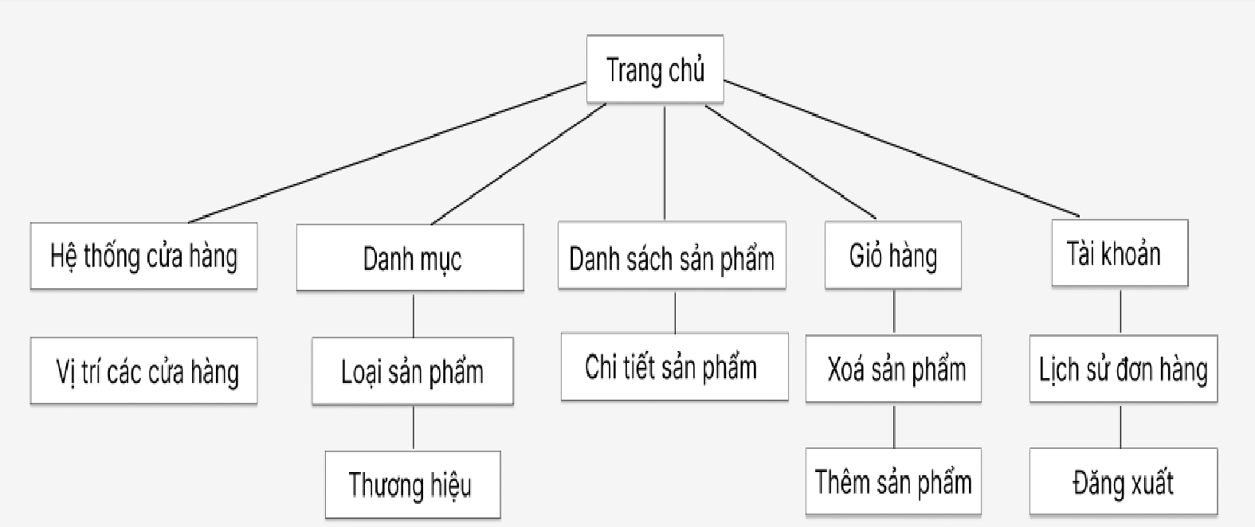

Giao diện chi tiết

[Màn hình giao diện Thêm sản phẩm]
Tên màn hình: Màn hình thêm sản phẩm
Ý nghĩa: Dùng để thêm sản phẩm cho cửa hàng
Hình ảnh:
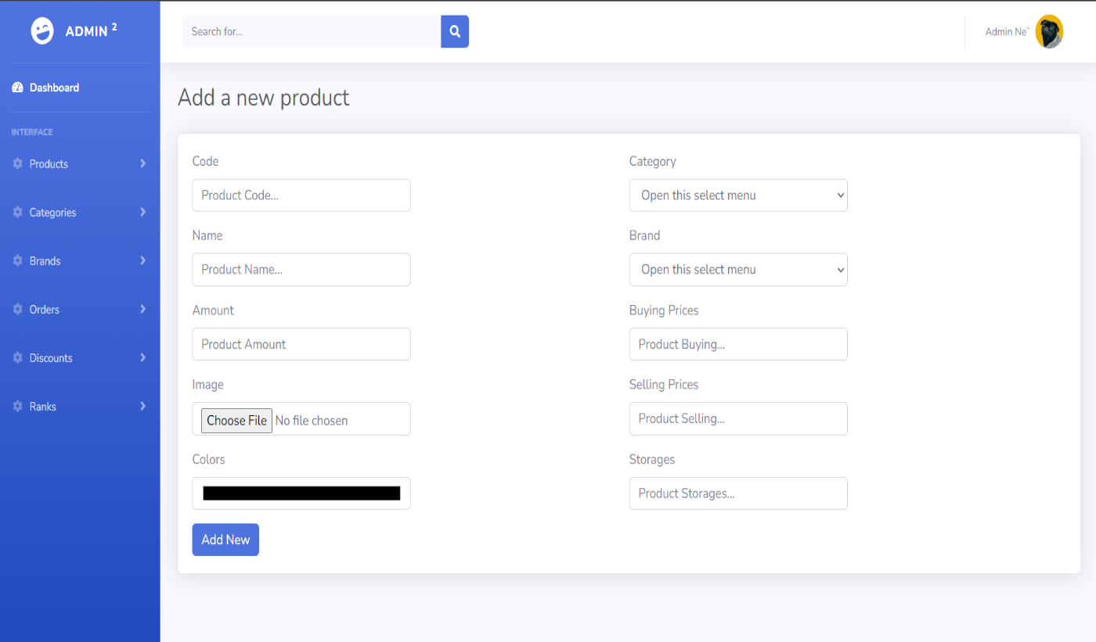
Bảng mô tả chi tiết
STT | Thao tác | Ý nghĩa | Xử lý liên quan | Ghi chú
1 | Điền thông tin sản phẩm | Nhập các thông tin cho sản phẩm |  | Người dùng nhấn vào các ô nhập liệu và điền thông tin
2 | Nhấn nút thêm | Nhập hình ảnh cho sản phẩm
3 | Tạo | Thêm sản phẩm vào database | Lưu trực tiếp xuống database

Màn hình giao diện Đặt hàng
Tên màn hình: Đặt hàng
Ý nghĩa: Dùng để tạo đơn đặt hàng
Hình ảnh:
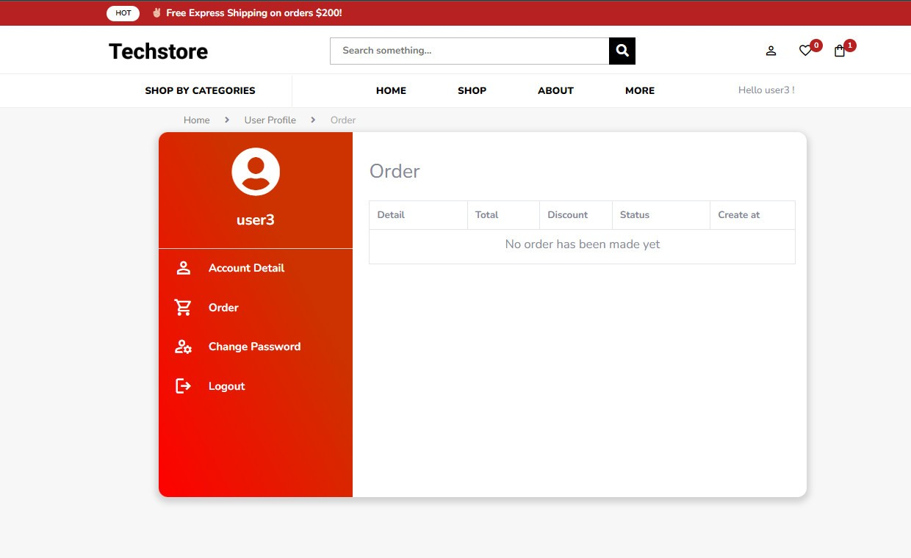
Bảng mô tả chi tiết
STT | Thao tác | Ý nghĩa | Xử lý liên quan | Ghi chú
1 | Nhấn vào order | Xem danh sách các đơn hàng đã mua

Màn hình giao diện Giỏ hàng
Tên màn hình: Giỏ hàng
Ý nghĩa: Dùng để chứa các sản phẩm mà người dùng muốn mua
Hình ảnh:
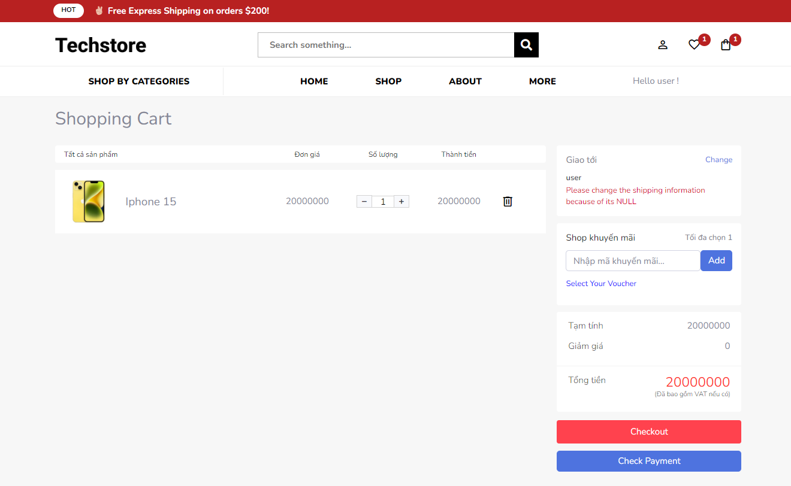
Bảng mô tả chi tiết
STT | Thao tác | Ý nghĩa | Xử lý liên quan | Ghi chú
1 | Nhấn thêm số lượng | Thay đổi số lượng của sản phẩm trong giỏ
2 | Nhấn xóa | Loại bỏ sản phẩm ra khỏi giỏ hàng
3 | Nhấn Đặt hàng | Chuyển tới giao diện thanh toán để hoàn thành đơn hàng

[Màn hình giao diện Trang chủ]
Tên màn hình: Màn hình Trang chủ
Ý nghĩa: Dùng để hiển thị giao diện chính của cửa hàng
Hình ảnh:
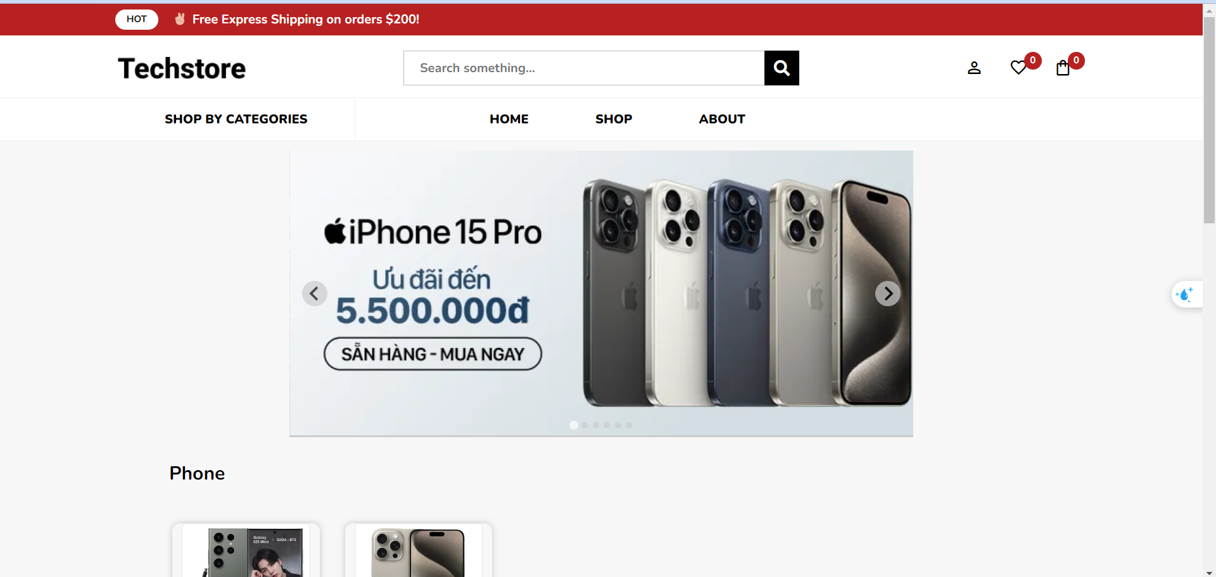
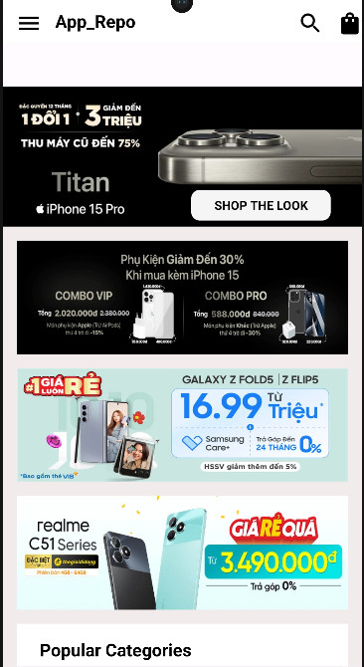
Bảng mô tả chi tiết
STT | Thao tác | Ý nghĩa | Xử lý liên quan | Ghi chú
1 | Nhấn vào Trang chủ | Hiển thị giao diện trang chủ của cửa hàng | Load frame trang chủ
2 | Nhấn vào danh sách sản phẩm | Hiển thị danh mục các sản phẩm | Load frame danh sách sản phẩm
3 | Nhấn tìm kiếm | Chuyển đến giao diện tìm kiếm
4 | Nhấn danh mục | Load danh sách các sản phẩm thuộc danh mục đã nhấn
5 | Nhấn giỏ hàng | Hiển thị giỏ hàng
6 | Nhấn vào sản phẩm | Xem chi tiết thông tin của sản phẩm

[Màn hình giao diện Trang chủ]
Tên màn hình: Màn hình Liên hệ
Ý nghĩa: Dùng để hiển thị thông tin liên hệ của cửa hàng
Hình ảnh
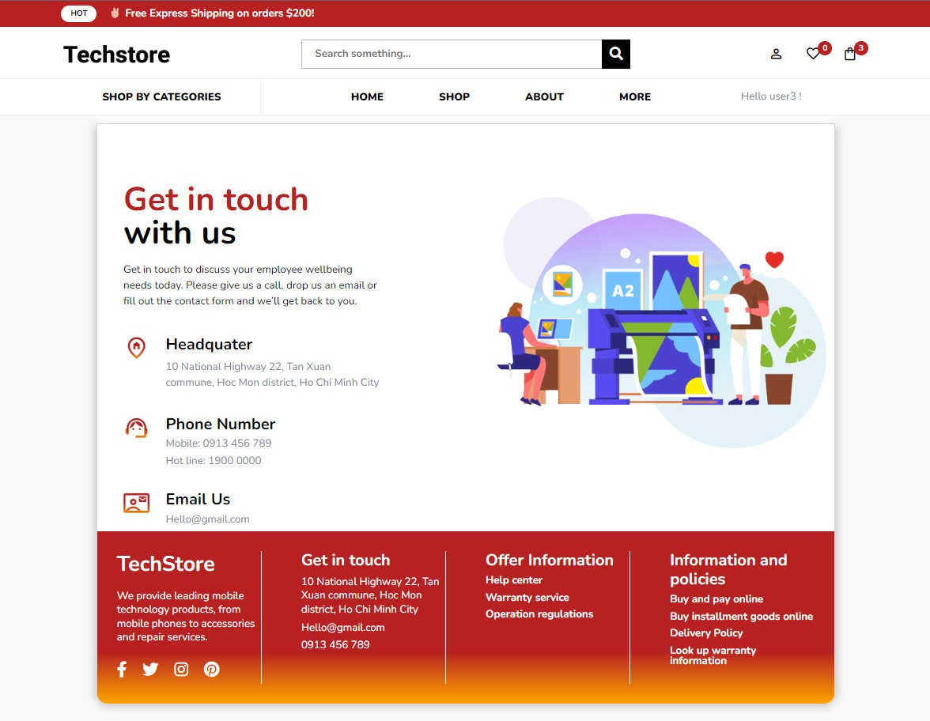
Bảng mô tả chi tiết:
STT | Thao tác | Ý nghĩa | Xử lý liên quan | Ghi chú
1 | Nhấn vaod thông tin liên hệ | Xem các thông tin liên hệ của cửa hàng

[Màn hình giao diện Đổi mật khẩu]
Tên màn hình: Màn hình Đổi mật khẩu
Ý nghĩa: Dùng để đổi mật khẩu
Hình ảnh:
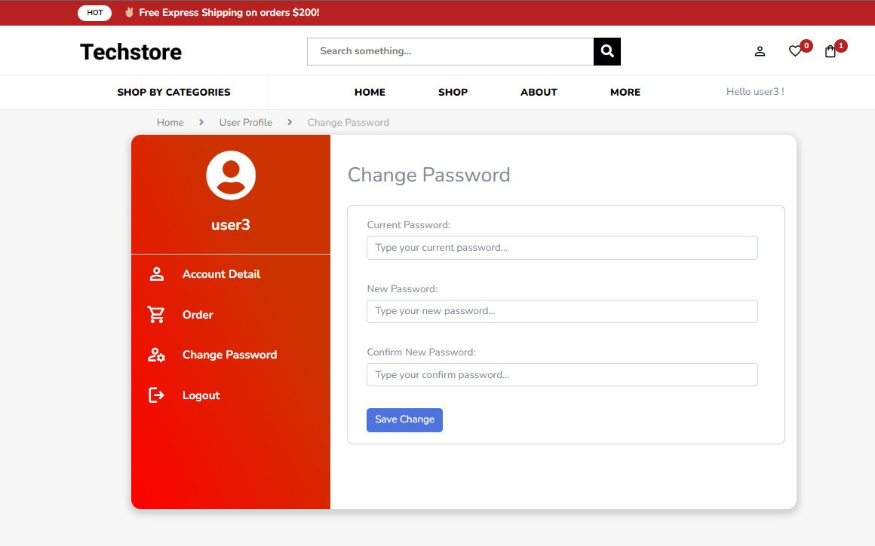
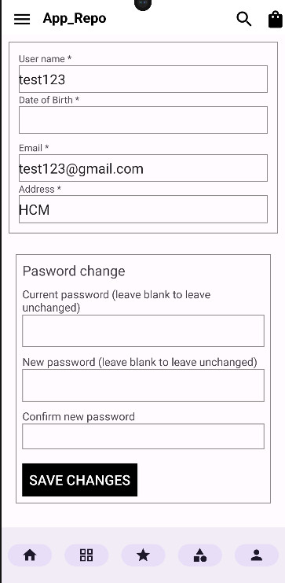
Bảng mô tả chi tiết:
STT | Thao tác | Ý nghĩa | Xử lý liên quan | Ghi chú
1 | Điền current password | Nhập current password
2 | Điền new password | Nhập new password
3 | Điền confirm password | Nhập confirm password
4 | Save | Lưu mật khẩu mới

[Màn hình giao diện Cập nhật thông tin tài khoản]
Tên màn hình: Màn hình Cập nhật thông tin tài khoản
Ý nghĩa: Dùng để thay đổi thông tin tài khoản
Hình ảnh:
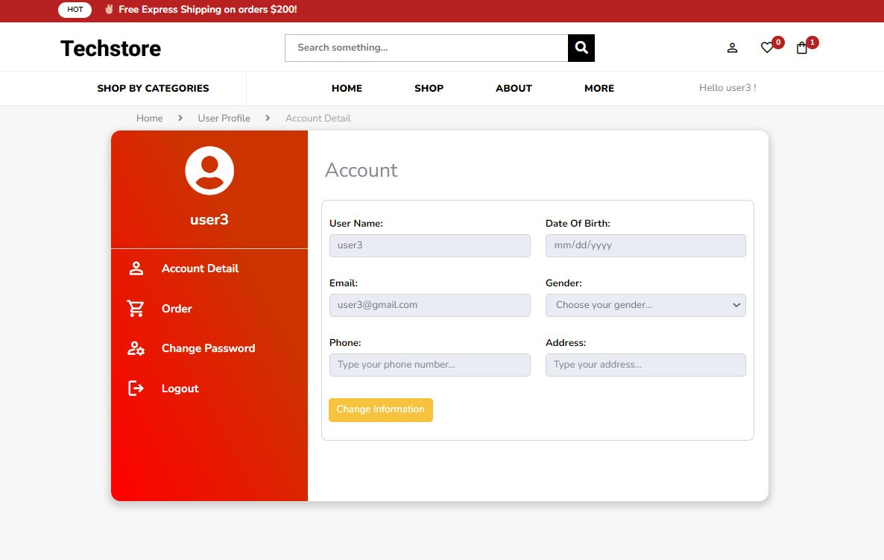
Bảng mô tả chi tiết:
STT | Thao tác | Ý nghĩa | Xử lý liên quan | Ghi chú
1 | Nhấn vào username | Thay đổi username
2 | Nhấn vào date of birth | Thay đổi date of birth
3 | Nhấn vào email | Thay đổi email
4 | Nhấn vào gender | Thay đổi gender
5 | Nhấn vào phone | Thay đổi số điện thoại
6 | Nhấn vào address | Thay đổi địa chỉ
7 | Nhấn change | Lưu | Lưu trực tiếp xuống database

[Màn hình giao diện đăng ký]
Tên màn hình: Màn hình đăng ký tài khoản
Ý nghĩa: Dùng để đăng ký tài khoản
Hình ảnh:
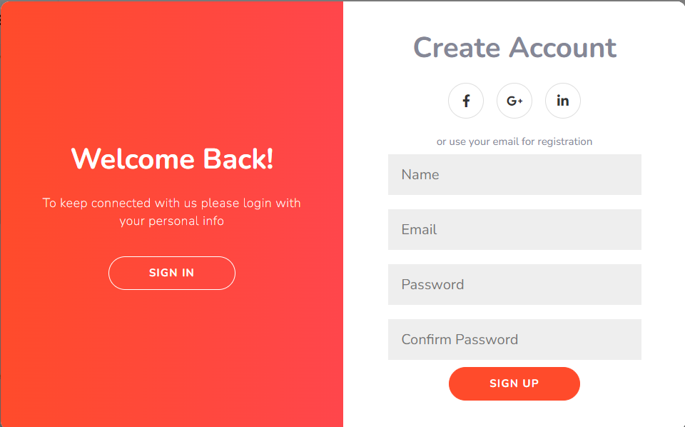

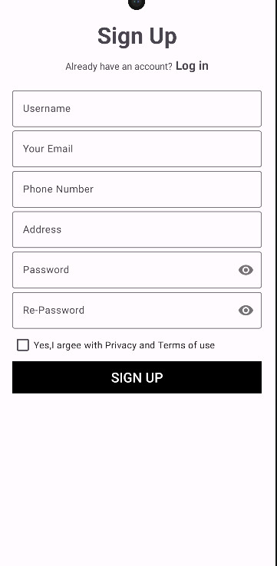
Bảng mô tả chi tiết:
STT | Thao tác | Ý nghĩa | Xử lý liên quan | Ghi chú
1 | Nhấn vào username | Nhập username
2 | Nhấn vào email | Nhập email
3 | Nhấn vào phone | Nhập số điện thoại
4 | Nhấn vào adress | Nhập địa chỉ
5 | Nhấn vào password | Nhập password
6 | Nhấn repassword | Nhập lại mật khẩu
7 | Nhấn Sign up | Tạo tài khoản | Lưu trực tiếp xuống database

[Màn hình giao diện đăng nhập]
Tên màn hình: Màn hình đăng nhập
Ý nghĩa: Dùng để đăng nhập vào tài khoản
Hình ảnh:

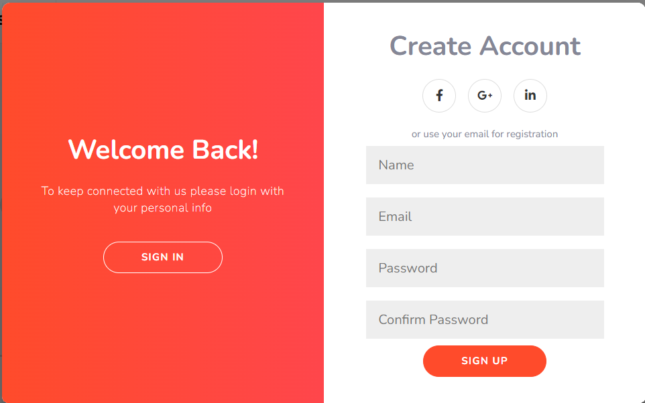
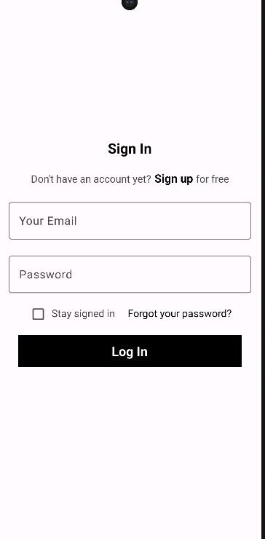

Bảng mô tả chi tiết:
STT | Thao tác | Ý nghĩa | Xử lý liên quan | Ghi chú
1 | Nhấn vào email | Nhập email
2 | Nhấn vào password | Nhập password
3 | Nhấn vào log in | Kiểm tra dữ liệu tài khoản trong database

[Màn hình giao diện danh sách đơn hàng]
Tên màn hình: Màn hình danh sách đơn hàng
Ý nghĩa: Dùng để xem danh sách đơn hàng
Hình ảnh:
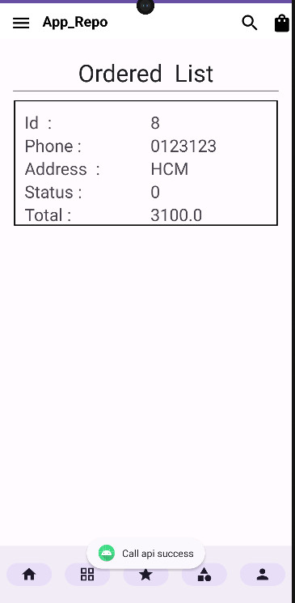

[Màn hình giao diện danh sách sản phẩm]
Tên màn hình: Màn hình danh sách sản phẩm
Ý nghĩa: Xem danh sách sản phẩm
Hình ảnh:

[Màn hình giao diện user]
Tên màn hình: Màn hình xem các chức năng cảu user
Ý nghĩa: xem các chức năng cảu user
Hình ảnh:
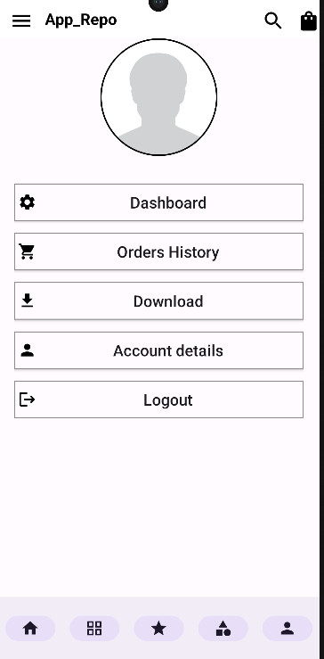

TRIỂN KHAI THỰC HIỆN - KẾT QUẢ ĐẠT ĐƯỢC

Triển khai thực hiện

Công nghệ sử dụng
Ngôn ngữ lập trình: PHP.
Docker.
Phần mềm quản lí dự án: Jira bitbucket.
Framework: Laravel.
Laravel là một framework phát triển web được xây dựng trên ngôn ngữ lập trình PHP, nổi tiếng với cú pháp rõ ràng, kiến trúc MVC, hệ thống routing mạnh mẽ và sự hỗ trợ tuyệt vời từ cộng đồng. PHP, ngôn ngữ lập trình chủ đạo của Laravel, cung cấp sự phổ biến và tích hợp dễ dàng với nhiều cơ sở dữ liệu và hệ thống. Dưới đây là một số đặc điểm, ưu điểm, hạn chế và lý do chọn ngôn ngữ lập trình Laravel cho đề tài:

Đặc điểm của Laravel:
Cú Pháp Rõ Ràng và Dễ Hiểu:Laravel sử dụng cú pháp rõ ràng và đẹp mắt, giúp làm cho mã nguồn dễ đọc và hiểu.
Kiến trúc MVC (Model-View-Controller): Laravel hỗ trợ mô hình kiến trúc này, giúp phân chia các thành phần của ứng dụng một cách rõ ràng, từ đó dễ dàng quản lý và phát triển.
Hệ thống Routing mạnh mẽ: Laravel cung cấp hệ thống routing linh hoạt và mạnh mẽ, cho phép bạn định nghĩa các tuyến đường (routes) dễ dàng và tổ chức chúng theo nhóm.
ORM (Object-Relational Mapping) tuyệt vời: Laravel hỗ trợ Eloquent ORM, giúp bạn tương tác với cơ sở dữ liệu dễ dàng và linh hoạt thông qua các đối tượng.
Cộng đồng lớn và hỗ trợ tốt: Laravel có cộng đồng sôi động, đông đảo và hỗ trợ tốt từ những nhà phát triển khác, vì vậy bạn có thể dễ dàng tìm kiếm giải pháp và tài liệu hữu ích.

6.1.2.1.Ưu điểm của Laravel:
  - Tốc độ phát triển nhanh: Nhờ cú pháp đơn giản và các tính năng mạnh mẽ như Eloquent ORM, Laravel giúp bạn xây dựng ứng dụng nhanh chóng.
  - Bảo mật cao: Laravel cung cấp các công cụ và thư viện bảo mật mạnh mẽ, giúp bạn dễ dàng xử lý việc xác thực, bảo mật dữ liệu và tránh những lỗ hổng bảo mật phổ biến.
  - Tích hợp dễ dàng: Laravel cho phép tích hợp dễ dàng với các thư viện và giao diện bên thứ ba, giúp mở rộng chức năng của ứng dụng một cách hiệu quả.

6.1.2.2.Hạn chế của Laravel:
  - Hiệu suất hạn chế: Mặc dù Laravel được cải thiện đáng kể về hiệu suất trong những phiên bản gần đây, nhưng nó vẫn có thể không phù hợp cho các ứng dụng có yêu cầu cao về tốc độ xử lý.
  - Đội ngũ phát triển tập trung vào phiên bản mới: Các phiên bản Laravel mới thường nhận được sự hỗ trợ nhiều hơn, dẫn đến việc các phiên bản cũ có thể không được cập nhật thường xuyên.

6.1.2.3.Lý do chọn Laravel cho đề tài:
  - Phát triển ứng dụng web: Nếu đề tài của bạn liên quan đến việc phát triển một ứng dụng web, Laravel là một lựa chọn tốt vì tích hợp đầy đủ các tính năng cần thiết để xây dựng ứng dụng web phức tạp.
  - -Đội ngũ phát triển có kinh nghiệm với PHP: Nếu bạn và đội ngũ của bạn đã quen thuộc với PHP và có kinh nghiệm trong việc sử dụng các framework PHP khác, Laravel sẽ là một lựa chọn tự nhiên, vì nó có một cú pháp dễ hiểu và thuận tiện.
  - Đội ngũ phát triển cần sự linh hoạt trong phát triển: Laravel cho phép bạn phát triển theo mô hình MVC, giúp tách biệt logic và giao diện, đồng thời cung cấp các công cụ hỗ trợ hiệu quả cho việc phát triển ứng dụng.
  - Yêu cầu tích hợp với các thư viện và dịch vụ bên thứ ba: Laravel có cộng đồng lớn và tích hợp dễ dàng với các thư viện và dịch vụ phổ biến, giúp tiết kiệm thời gian và công sức trong việc tích hợp các tính năng bổ sung vào ứng dụng của bạn.
- Docker là một công nghệ ảo hóa container, cho phép đóng gói ứng dụng và môi trường của chúng vào các container. Điều này mang lại tính di động cao, giúp đơn giản hóa quá trình triển khai và bảo đảm tính nhất quán giữa các môi trường phát triển, thử nghiệm và triển khai.
Ưu điểm:
  - Di động và nhất quán: Docker tạo ra môi trường đóng gói, giúp ứng dụng chạy giống nhau trên mọi máy chủ có Docker.
  - Tích hợp dễ dàng: Docker tích hợp với nhiều công nghệ và dịch vụ khác nhau.
  - Hiệu suất cao: Container nhẹ và chạy nhanh, giảm tải cho hệ thống.
  - Hạn chế:
  - Phức tạp: Cấu hình và quản lý Docker có thể phức tạp.
  - Overhead: Chạy ứng dụng trong container có thể tăng overhead so với chạy trực tiếp trên hệ điều hành.
Jira và Bitbucket là hai sản phẩm của Atlassian, một công ty chuyên cung cấp các giải pháp phần mềm và công cụ quản lý dự án cho các doanh nghiệp và đội ngũ phát triển phần mềm.
Ưu điểm Jira:
  - Hỗ Trợ Nhiều Loại Dự Án:Phù hợp với nhiều loại dự án, từ phát triển phần mềm đến quản lý dự án không phải là IT.
  - Báo Cáo và Phân Tích Tiện Lợi:Jira cung cấp các công cụ báo cáo và phân tích mạnh mẽ, giúp người quản lý và nhóm phát triển hiểu rõ hơn về tiến độ và hiệu suất của dự án.
  - Tích hợp dễ dàng với các công cụ khác như Bitbucket, Confluence, Slack, giúp tạo ra một quy trình làm việc liền mạch.
Ưu điểm Bitbucket:
Quản Lý Mã Nguồn Hiệu Quả:
  - Bitbucket là một dịch vụ quản lý mã nguồn Git và Mercurial, cung cấp các tính năng như hợp nhất mã nguồn, theo dõi lịch sử thay đổi, và quản lý nhánh.
  - Tích Hợp Dễ Dàng Với Jira:Bitbucket tích hợp tốt với Jira, giúp tạo liên kết giữa công việc trong Jira và mã nguồn trong Bitbucket.
  - Pull Requests và Hợp Nhất Linh Hoạt:Bitbucket hỗ trợ pull requests, cho phép đánh giá và hợp nhất mã nguồn một cách linh hoạt.
Hạn chế của Jira Bitbucket:
  - Phức Tạp Cho Những Dự Án Nhỏ:Đối với những dự án nhỏ hoặc đơn giản, Jira có thể cảm thấy quá phức tạp và quá mạnh mẽ, dẫn đến sự rườm rà trong quản lý công việc.
  - Yêu Cầu Học Hỏi:Sử dụng Jira một cách hiệu quả đôi hỏi một giai đoạn học hỏi đối với những người mới sử dụng. Giao diện và tính năng phong phú có thể làm cho việc này trở nên phức tạp.
  - Giới Hạn Đối Tượng Dự Án:Bitbucket tốt cho quản lý mã nguồn và hợp nhất, nhưng không cung cấp các tính năng quản lý dự án như Jira, điều này có thể làm cho việc quản lý toàn bộ dự án trở nên phức tạp.
Lý do chọn Laravel , Jira Bitbucker, Docker cho đề tài:
Chọn Laravel, Jira, Bitbucket, và Docker cho đề tài là một quyết định được đánh giá cao với nhiều lý do chi tiết.
Trong việc phát triển ứng dụng web, Laravel không chỉ là một lựa chọn tốt mà còn là một giải pháp toàn diện. Với tích hợp đầy đủ các tính năng cần thiết cho việc xây dựng ứng dụng web phức tạp, Laravel đem lại sự thuận tiện và hiệu suất trong quá trình phát triển.
Nếu đội ngũ phát triển đã có kinh nghiệm sâu rộng với PHP, Laravel trở thành một lựa chọn tự nhiên. Cú pháp dễ hiểu và tiện lợi của Laravel giúp giảm thiểu thời gian học và tăng khả năng tương thích với đội ngũ hiện tại.
Đối với nhóm phát triển cần sự linh hoạt, Laravel lại một lần nữa chứng minh giá trị của mình. Hỗ trợ mô hình kiến trúc MVC, Laravel giúp tách biệt logic và giao diện, đồng thời cung cấp các công cụ hỗ trợ hiệu quả, giúp quản lý và phát triển ứng dụng một cách linh hoạt.
Bổ sung vào đó, lựa chọn Jira và Bitbucket giúp tối ưu hóa quản lý dự án và mã nguồn. Jira, công cụ quản lý dự án mạnh mẽ, mang lại khả năng theo dõi công việc, lên lịch, và báo cáo hiệu quả. Bitbucket, với tích hợp tốt với Jira, cung cấp quản lý mã nguồn linh hoạt, hỗ trợ hợp nhất, theo dõi lịch sử thay đổi và quản lý nhánh.
Docker, trong ngữ cảnh này, là một lựa chọn xuất sắc để đảm bảo tính nhất quán và di động giữa môi trường phát triển và triển khai. Khả năng đóng gói ứng dụng và môi trường chạy vào các container giúp tối ưu hóa việc quản lý tài nguyên và đơn giản hóa quá trình triển khai.
Tổng cộng, sự kết hợp của Laravel, Jira, Bitbucket, và Docker tạo ra một hệ sinh thái phát triển và quản lý toàn diện, giúp tăng cường hiệu suất và linh hoạt trong quá trình xây dựng dự án của bạn.

6.1.2.4.Minh họa code đã thực hiện

